.22222222222222222222222222222222222222222222
МОДУЛЬ 1
ОСНОВНІ ДІЛОВІ ВМІННЯ ФІНАНСОВОГО ПРОЕКТУВАННЯ

Тема 1. Теоретичні складові при формуванні фінансового проекту
СВІТЛАНА ХРУПОВИЧ

Методичні вказівки та основні вимоги до підготовки, оформлення і написання
курсового проекту
з дисципліни

«ПРОЕКТНЕ ФІНАНСУВАННЯ»

ТЕРНОПІЛЬ 2015
  - Основні принципи навчання шляхом застосування нових знань
ТНТУ імені Івана Пулюя. Кафедра економіки та фінансів
  - Принципи роботи у групах
  - Правила практичного курсу фінансового проектування

Мета цієї лекції
  - Зрозуміти принципи та правила заняття підприємництвом та володіння бізнесом в умовах ринкової економіки
  - Вивчити основні засоби та методи визначення та аналізу ринків і скласти маркетинговий план

  - Застосувати аналітичні засоби для вироблення стратегії виходу на ринок

  - Зрозуміти основні фінансові принципи та набути ключових фінансових навичок для визначення здійснимості фінансового проекту

Чому саме ви будете навчатися?
    - Що таке підприємство та ключові елементи, які заставляють його успішно працювати
    - Чому всі гарні ідеї не обов'язково є реальними можливостями
    - Як ідея перетворюється на ділову нагоду
    - Шість ключових елементів маркетингу та те, як визначити ваші цільові споживацькі групи й зрозуміти їхню мотивацію та лінію купівельної поведінки
    - Як досягнути вашої споживацької групи за допомогою недорогих методів просування фінансового проекту та залучення клієнтів, які купуватимуть у вас
    - Конкурентноспроможні стратегії подолання конкуренції та позиціонування себе на ринку
    - Як визначити ціну на пропонований продукт чи послугу
    - Як визначити ваші фінансові потреби

Навчання шляхом застосування нових знань
- Це Програма розвитку ваших навичок у сфері фінансування; ми зібралися тут для того, щоб старанно працювати та акумулювати нові ідеї
Хрупович Світлана. Методичні вказівки та основні вимоги до підготовки, оформлення і написання курсового проекту з дисципліни «Проектне фінансування» для студентів спеціальності 7.03050801 та 8.03050801 «Фінанси і кредит» всіх форм навчання / С.Є. Хрупович. – Тернопіль, 2015.- 46 с.

Рецензенти: Кудлак В.Я., к.е.н., доцент
Тернопільський національний технічний університет ім. І. Пулюя;
Крамар І.Ю. к.е.н., доцент
Тернопільський національний технічний університет ім. І. Пулюя.

Відповідальний
за випуск: Хрупович С.Є.

Розглянуто
і рекомендовано до друку на:
- засіданні кафедри економіки та фінансів
Протокол № 4 від10 жовтня
2015 року;
- засіданні науково-методичної комісії факультету економіки і підприємницької діяльності
Протокол №2 від 25 жовтня
2015 року

Методичні вказівки та основні вимоги
до підготовки, оформлення і написання курсового проекту
з ПРОЕКТНОГО ФІНАНСУВАННЯ

1.1. У вищих навчальних закладах економічного профілю, а також з економічних спеціальностей вузів неекономічного профілю навчальними планами передбачається підготовка і захист студентами курсового проекту з курсу Проектне фінансування. Курсовий проект, його розробка і написання, виступає як одна з найбільш важливих форм самостійної роботи студентів над вивченням проблем фінансування і кредитування, В процесі написання курсового проекту студенти зобов'язані більш глибоко, більш фундаментально і більш конкретно вивчити одну з проблем науки. В цьому і полягає основна мета підготовки і захисту студентами курсових проектів з дисципліни «Проектне фінансування».

1.2. В процесі підготовки і оформлення курсового проекту студенти повинні:
  - по-перше, оволодіти методикою і методологією сучасного фінансово-економічного аналізу;
  - по-друге, навчитися аналізувати науковий і літературний матеріал;
  - по-третє, робити самостійні висновки і формулювати самостійні теоретичні положення;
  - по-четверте, аналізувати емпіричний економічний матеріал і його теоретично узагальнювати;
  - по-п'яте, формулювати практичні рекомендації на основі правильного узагальнення і теоретичного дослідження.

- Курсовий проект студентів повинен мати науковий характер і практичну значимість, а не бути переказом відомих положень і висновків, почерпнутих із літературних і наукових джерел. У процесі викладу матеріалу не дозволяється пряме переписування з навчальних чи наукових джерел. Переписуванням вважається наявність у роботі хоча би одного речення, списаного з інших джерел з точністю один до одного без відповідних посилань на ці джерела. Робота, в якій виявлені елементи плагіату (переписування) оцінюється незадовільно і повертається на переробку чи доопрацювання.
При написанні курсового проекту студент повинен давати посилання на цифрові дані, відомості, матеріали отримані з монографій, посібників, оглядових статей у фахових виданнях та інших джерел. Посилання на джерела слід виділяти двома квадратними дужками, в яких вказується порядковий номер літератури, назва якої наведена у списку використаних джерел, а також відповідна сторінка.
Наприклад: [35, с. 105],
де 35 - номер джерела, на яке дано посилання в курсовому проекті, за списком використаних джерел;
с.105 - сторінка даного джерела.
На всі ілюстрації (схеми, графіки, малюнки, діаграми), таблиці і додатки роботи повинні бути посилання в тексті. Посилання на ілюстрації, таблиці і додатки курсового проекту вказують порядковим номером ілюстрації, таблиці і додатка, при цьому слова "рисунок", "таблиця" і "додаток" в тексті пишуть скорочено, наприклад, (рис. 2.1), (табл. 2.3), (дод. А).
У повторних посиланнях на ілюстрації, таблиці і додатки треба вказувати слово "дивись", наприклад: (див. рис. 2.1), (див. табл. 2.2), (див. Дод. А).
Посилання треба давати на цитати.
Загальні вимоги до цитування такі:
- текст цитати починається і закінчується лапками і наводиться мовою оригіналу або точним перекладом на українську мову;
- цитування повинно бути повним, без довільного скорочення
авторського тексту і без перекручень думок автора. Пропуск слів,
речень, абзаців позначається трьома крапками;
- при непрямому цитуванні думок автора слід бути гранично точним
у викладенні думок автора і давати відповідні посилання на
джерело.
У курсовому проекті не рекомендується вести виклад від першої особи: "Я вважаю", "На мою думку". Доцільно писати: "На нашу думку", "На наш погляд", "З нашої точки зору" тощо.
Наприклад: На нашу думку, у наведеному визначенні автор правильно акцентує на тому, що витрати - це економічна категорія.
При згадуванні в тексті прізвищ (учених-дослідників, економістів) ініціали, як правило, ставляться перед прізвищем (М. І. Савлук, а не Савлук М. І., як це прийнято в списках використаних джерел).

- Структурна особливість написання курсового проекту з дисципліни «Проектне фінансування»

1) Титульний лист (перша сторінка проекту, яка не нумерується) – оформляється за встановленим для курсових проектів зразком.

Назва проекту уніфікована для всіх студентів, лише відмінність у назві базового підприємства.

Проект рішення із відкриття нового виду бізнесу (фірмові магазини ПАТ «Тера») і його фінансове обґрунтування

2) Завдання для курсового проекту
3) Зміст
4) Вступ
5) Розділ 1. Ділова пропозиція економічного обґрунтування фінансового проекту (із виготовлення нових видів продукції на ПАТ «ТЕРА» )
6) Розділ 2. Розрахункові таблиці фінансового проекту
7) Висновки і пропозиції
8) Список використаних джерел
9) Додатки

Проект повинен складатися із вступу і основної текстової частини, яка включає 2 параграфи (перший – це опис проекту, другий – його фінансове обґрунтування у формі електронних таблиць в Excel), висновків і пропозиційі списку літератури. До роботи слід додати завдання із календарним графіком виконання, затверджений науковим керівником проекту, зміст з вказівкою початкових сторінок кожної частини курсового проекту (вступу кожного параграфу, закінчення, списку літератури, змісту).
Загальний обсяг 35-45 сторінок машинописного тексту віддрукованого на принтері .
Курсовий проект може містити також додатки, які, розміщуються в самому кінці роботи після сторінки із списком літератури. Обсяги додатків не обмежуються, але недоцільно, щоб вони були більшими самого обсягу курсового проекту В додатках рекомендується розміщувати табличний, графічний, статистичний, розрахунковий і інший матеріал, пряме використання якого в основному тексті надто би ускладнило читання роботи.
В основному тексті роботи рекомендується робити посилання на матеріал, що міститься в додатках.

1.5. Робота повинна бути оформлена на стандартних листках білого паперу (21-30) чітким почерком (якщо почерк нечіткий, роботу потрібно віддрукувати на комп'ютері), з виділенням полів (праве 1 см, ліве -2,5 см, верхнє і нижнє - 2,5 см). Роботу рекомендується зшити. В порядку винятку дозволяється здача до рецензування (попередньої перевірки) непереплетеної роботи (за згодою і дозволом наукового керівника). Робота, яка оформлена неохайно, нечітким почерком і з порушенням вимог, вказаних у даній методичній розробці, повертається на переоформлення і до захисту не допускається.

1.6.У вступі до курсового проекту студент повинен розкрити актуальність окресленого обґрунтування економічної проблеми, поставити основну мету і завдання, вказати на наукову, методологічну, емпіричну базу написання проекту. В закінченні потрібно зробити висновки по кожному із параграфів роботи (по 2 - 3 висновки на кожний параграф). Висновки повинні бути зроблені таким чином, щоб вони, по-перше, відображували основний зміст роботи, по-друге, ті положення, які були отримані автором на основі опрацювання наукового і практичного матеріалу. У висновках повинно бути відображене авторське розуміння основних проблем курсового проекту.

- В основній частині проекту на основі опрацювання літературних і інших джерел (статистичних, емпіричних і т.д.), здійснених розрахунків у формі електронних таблиць, пропонується виклад матеріалу. Виклад повинен бути самостійним (без переписування.) з відображенням авторського розуміння проблем і його власними висновками. Неграмотний виклад матеріалу знижує загальну оцінку роботи. Робота, яка оформлена неграмотно, з наявністю багатьох граматичних помилок не рецензується науковим керівником і повертається на доопрацювання і виправлення граматичних помилок.

- Основна частина роботи повинна демонстрували вміння студента ставити наукові проблеми і грамотно їх розв'язувати на основі узагальнення літературного і емпіричного матеріалу, розрахованого у вигляді електронних таблиць а також на основі власної інтуїції автора роботи. В роботі, в якій відсутні постановка і розв'язання наукових проблем, вважається такою, що не відповідає основним вимогам до наукових робіт і оцінюється незадовільно (або повертається на доопрацювання).

  - Список літератури оформлюється згідно загальноприйнятих
правил з вказанням по кожному джерелу прізвищ і ініціалів авторів, назви
роботи, назви видання, в якому опублікована робота (якщо це стаття чи
тези в збірниках, журналах, газетах), міста видання, назви видавництва; року видання, кількості сторінок (загальні або інтервали сторінок, на яких поміщена стаття в періодичному виданні чи збірнику). Перелік джерел здійснюється за алфавітним принципом у такому порядку:
- Основні економічні джерела, прийняті Верховною Радою України.
- Наукові монографії, підручники, посібники.
3.Статті, доповіді, тези в періодичній пресі або збірниках.
- Література довідкового і статистичного характеру (словники, статистичні збірники і т.д.).
- Література на іноземній мові (якщо така використовувалась).
Приклад оформлення списку використаних джерел:
- Закон України "Про платіжні системи та переказ грошей в Україні"
від 5 квітня 2001 року, № 2346 - III // Офіційний вісник України. -
2001.-№20. -С. 1-23.
- Декрет Кабінету Міністрів України "Про систему валютного
регулювання і валютного контролю" // Урядовий кур'єр. - 1993. -
№ 5. - С. 4 - 5.
3. Інструкція про міжбанківський переказ коштів в Україні в
національній валюті, затверджена постановою Правління
Національного банку України від 16.08.2006 р. № 320 // Законодавчі
і нормативні акти з банківської діяльності. - 2006. - № 10. - С. 8 -
64.
4. Положення про порядок формування та використання резерву для
відшкодування можливих втрат за кредитними операціями банків.
Затверджено постановою Правління Національного банку України
№279 від 6 липня 2000р. // Законодавчі і нормативні акти з
банківської діяльності. - 2000. - № 9. - С. 54-73.
- Банківські операції: Підручник. - 2-ге вид., випр. і доп. / А. М. Мороз, М.І. Савлук, М. Ф. Пуховкіна та ін.; За ред. д-ра екон. Наук , проф. А.М.Мороза. - К.; КНЕУ, 2002. - 476с.
- Васюренко О. В. Банківські операції: Навч. посібник. - К.: Т-во "Знання", КОО 2000. - 243 с.
- Іванов В. М., Софіщенко І. Я. Грошово-кредитні системи зарубіжних країн: Курс лекцій. - К.: МАУП, 2001. - 232 с.
- Роуз Питер С. Банковский менеджмент / Пер.с англ. 2-го изд. -М.: «Дело Лтд», 1995. - 768с.
9. Савченко А., Івченко І., Михайлова В. Система електронних платежів нового покоління // Вісник Національного банку України.
- 2007. - №2. - С. 2 - 4.

1.10 Правила оформлення додатків
Додатки оформлюють як продовження курсового проекту на наступних її сторінках. Кожний такий додаток повинен починатися з наступної сторінки. Додаток повинен мати заголовок, надрукований угорі малими літерами з першої великої симетрично тексту і сторінки. Посередині рядка над заголовком малими літерами з першої великої друкується слово "Додаток " і велика літера, що позначає додаток: наприклад, Додаток А.
Додатки слід позначати послідовно великими літерами української і абетки, починаючи з А, Б...Я, за винятком літер Г, Ґ, Є, І, І, Й, О, Ч, Ь. За необхідності (при наявності значної кількості додатків) додатки нумерують у межах підрозділу або досліджуваної проблеми: наприклад,
Додаток А.1, Додаток А. 2, Додаток Б.1, Додаток Б.2, Додаток Б. 3.

1.11. Неодмінною вимогою до курсового проекту є самостійний аналіз
автором емпіричного матеріалу, його відображення в формі графіків,
таблиць (матриць), формул, схем, діаграм і т.д. правильне узагальнення цього матеріалу і формування на його основі теоретичних
висновків. Характер емпіричного матеріалу залежить від профілю
роботи, вибраної теми. В роботах з макроекономічного аналізу емпіричний матеріал повинен мати макроекономічний характер. Курсовий проект, в якій є багато неправильно оформлених таблиць, графіків і іншого фактичного матеріалу не допускається до рецензування і повертається на доопрацювання.

Приклади оформлення табличного і графічного матеріалу
у курсовому проетц
Таблиця 2.1
Додана вартість у процесі виробництва
Паказники | …… тис. грн | …. % у структурі
1 | 2 | 3
 |  | 100%
Національний ринок
Ринок благ
Ринок праці
- Ринок грошей
- Валютний ринок
Фінансовий ринок
- Ринок ресурсів
- Ринок товарів
- Ринок технічних розробок та інформації

Рисунок 3.1. Структура національного ринку

Таблиця 2.1 – перша таблиця другого розділу
Рисунок 3.1 – перший рисунок третього розділу
У кожному розділі перелік таблиць і рисунків нумерується спочатку, наприклад, Таблиця 1.1, Таблиця 1.2, Рис.1.1, Рис. 1.2, Рис.1.3.

Розділ 1. ДІЛОВА ПРОПОЗИЦІЯ

I. Компанія та її продукти

Мета цього розділу допомогти вам в описанні вашого майбутнього підприємства детально, але стисло. Ви повинні чітко представити бізнес, яким ви будете проектувати, товар чи послугу, яку ви пропонуватимете, та характеристику вашої галузі.

A. КОМПАНІЯ
Стисло опишіть у якій галузі працюватиме ваша компанія, або у яку галузь вона має намір увійти, які товари чи послуги вона пропонуватиме, і хто є або буде її головними клієнтами. Крім того, обговоріть форму володіння та юридичний статус компанії.

Б. ТОВАРИ АБО ПОСЛУГИ
Детально опишіть товари або послуги, які продаватимуться. Підкресліть всі унікальні характеристики вашого товару чи послуги та окресліть різницю між тим, що зараз є на ринкові, та тим, що ви запропонуєте.

II. Дослідження та аналіз ринку

Мета цього розділу представити достатню кількість фактів для того, щоб дізнатися, чи матиме ваш товар чи послуга ринок збуту, та чи зможе він чи вона досягти достатніх обсягів збуту незважаючи на конкурентний ринок. Цей розділ один з найважчих для підготування і один з найважливіших. Майже всі подальші розділи інвестиційної пропозиції залежать від прогнозованих обсягів збуту, отриманих у цьому розділі. Рівень реалізації, який ви прогнозуєте, спираючись на дослідження та аналіз ринку, безпосередньо впливає на масштаби операційної діяльності, маркетинговий план та суму необхідних інвестицій.

A. КЛІЄНТИ
Оговоріть хто буде споживачами вашого товару чи послуги. Хто буде найголовнішими покупцями, та де вони знаходяться? Що лежить в основі їхнього рішення про покупку: ціна, якість, сервіс, особистий контакт або певна комбінація цих факторів?

Б. РОЗМІР ТА ТЕНДЕНЦІЇ РИНКУ
Основний ринок для вашого продукту, як географічно, так і у вираженні обсягів реалізації. Крім того, опишіть сезонні коливання та потенційне річне зростання всього ринку для вашого товару чи послуги та обговоріть основні фактори, які впливають на це зростання (тенденції у галузі, економічні тенденції, урядова політика, міграції населення).

В. КОНКУРЕНЦІЯ
Зробіть реалістичну оцінку сильних та слабких сторін конкуруючих товарів та послуг та назвіть компанії, які поставляють їх. Порівняйте ці конкурентні товари або послуги за ціною, виконанням, сервісом, гарантією та іншими відповідними характеристиками. Представте короткий огляд поточних переваг конкурентних товарів та послуг та вкажіть, чому вони не вдовольняють споживацькі потреби.

Г. ЧАСТКА РИНКУ ТА ОБСЯГИ РЕАЛІЗАЦІЇ
Зробіть резюме тих особливостей вашого товару або послуги, завдяки яким на нього буде попит всупереч наявній та потенційній конкуренції. На основі вашої оцінки переваг вашого товару або послуги, розміру та тенденції ринку, споживачів, конкурентів та їхньої продукції визначте ваші обсяги реалізації в одиницях та гривнях на наступні два роки. Не забудьте навести будь-які припущення, на основі яких робляться ваші прогнози.

III. Маркетинговий план

A. ЗАГАЛЬНА МАРКЕТИНГОВА СТРАТЕГІЯ
Опишіть загальну маркетингову філософію та стратегію компанії. Вони повинні виходити з маркетингового дослідження та оцінки ринку. Вони повинні містити огляд тих видів споживацьких груп, на яких будуть спрямовані початкові інтенсивні промоції збуту, а також груп, на яких будуть спрямовані пізніші зусилля для збільшення реалізації.

Б. ЦІНОУТВОРЕННЯ
Політика ціноутворення одне з найважливіших рішень, які вам доведеться прийняти. Ціна повинна бути оптимальною для того, щоб проникнути на ринок, утримати позицію на ринку та отримувати прибутки. Обговоріть ціни, які будуть встановлені за ваш товар або послугу, та порівняйте вашу політику ціноутворення з політикою ваших головних конкурентів.

В. ТАКТИКА РЕАЛІЗАЦІЇ
Опишіть методи, які будуть використані для реалізації та дистрибуції товару або послуги.

Г. РЕКЛАМА ТА ПРОМОЦІЯ
Опишіть підходи, які використає компанія для того, щоб привернути увагу потенційних покупців до свого продукту. Повинні бути представлені графік та вартість реклами та промоції. Якщо реклама та промоція будуть суттєвим пунктом витрат, необхідно навести опис того, яким чином та коли ці витрати будуть зроблені.

IV. Операційний план

Операційний план повинен описувати будівлі та приміщення, місце розташування, вимоги до площі, капітальне обладнання та робочу силу, які необхідні компанії для виготовлення товару чи послуги.

Вказані нижче параметри досить загальні для того, щоб охопити різні види підприємств. Тільки ті з них, які важливі для вашого конкретного підприємства, повинні бути розглянуті у вашій інвестиційній пропозиції.

A. МІСЦЕ РОЗТАШУВАННЯ
Опишіть заплановане місце розташування підприємства та обговоріть переваги та недоліки цього місця з огляду на близькість до споживачів.

Б. ПРИМІЩЕННЯ ТА ПЕРЕБУДОВА ПЛОЩІ
Опишіть, яким чином та коли площа та обладнання будуть у розпорядженні для того, щоб розпочати бізнес. Обговоріть будь-які плани стосовно добудови чи перебудови площі. Поясніть потреби в обладнанні та вкажіть вартість та часові рамки таких закупок.

В. СТРАТЕГІЯ ТА ПЛАНИ
Опишіть процес виробництва вашого товару або послуги. Стисло опишіть ваш підхід до контролю якості, виробництва та інвентаризації.

Г. РОБОЧА СИЛА
Окрім управлінських функцій, чи маєте ви та/або плановані працівники у достатній кількості та якості необхідні навички для того, щоб виробляти товар або надавати послугу? Якщо ваші (їхні) навички недостатні, опишіть види навчання, які ви використаєте для того, щоб підвищити їх.

V. Управлінська команда

Управлінська команда – це ключ до перетворення хорошої ідеї на успішний бізнес.

A. КЛЮЧОВИЙ ПЕРСОНАЛ
Опишіть конкретні обов’язки та відповідальність кожного ключового члена управлінської команди. Для кожної особи наведіть стислий опис її досвіду та освіти, зосереджений на її здатності виконувати призначену роль.

Б. ВИПЛАТИ УПРАВЛІНСЬКОМУ ПЕРСОНАЛУ ТА ВЛАСНИКАМ
Вкажіть зарплату, яка виплачуватиметься власникові або власникам.

VI. Фінансовий план

Фінансовий план лежить в основі оцінки ділової нагоди та повинен представляти ваш найкращій прогноз майбутньої діяльності.

A. ДЖЕРЕЛА ТА ВИКОРИСТАННЯ КОШТІВ

Б. ОРІЄНТОВНИЙ АНАЛІЗ РУХУ ГРОШОВИХ КОШТІВ

В. ПРОГНОЗ ПРИБУТКІВ ТА ЗБИТКІВ

Г. АНАЛІЗ БЕЗЗБИТКОВОСТІ

Після того, як ви завершили підготовку фінансових документів, стисло підкресліть важливі висновки, які можна зробити (наприклад, коли можна очікувати досягнення беззбитковості підприємства). Нарешті, поясніть всі свої припущення та джерела ваших даних.

VIII. Додаток (допоміжні дані)

Додаткова інформація, яка підтримує або обґрунтовує ваш інвестиційний запит, завжди корисна. Далі наведені види інформації, які можуть бути корисні.

A. КОПІЯ СТАТУТУ КОРПОРАЦІЇ (ЗА НАЯВНОСТІ)

Б. КОПІЯ ДОГОВОРУ ПРО ОРЕНДУ (ЗА НАЯВНОСТІ)

В. ОСОБЛИВІ НАГОРОДИ ТА ВИЗНАННЯ

Г. БУДЬ-ЯКА ІНФОРМАЦІЯ, ЯКА НЕОБХІДНА ДЛЯ ТОГО, ЩОБ ПІДТРИМАТИ ОСНОВНІ ПУНКТИ ІНВЕСТИЦІЙНОЇ
ПРОПОЗИЦІЇ, НАПРИКЛАД, ОПИТУВАННЯ СПОЖИВАЧІВ, ВИРІЗКИ З ГАЗЕТ ТА ЖУРНАЛІВ ТОЩО.

Розділ 2. Розрахункові таблиці фінансового проекту

Цей розділ повинен містити розрахунки у вигляді електронних таблиць в Excel. Форма для розрахунків із запропонованими введеними формулами наводить у файлообміннику системи ATUTOR з назвою «Форма. Таблиця»

У цю форму ви вводити проектовані кошти на рекламу вашого проекту з розрахунку в 1 рік помісячно. Зручно, щоб 1 місяць був січень. Якщо ваш бізнес проект містить сезонність, тоді доцільно це враховувати і перші місяці пропустити, ввівши витрати на рекламу і просування, наприклад із квітня.

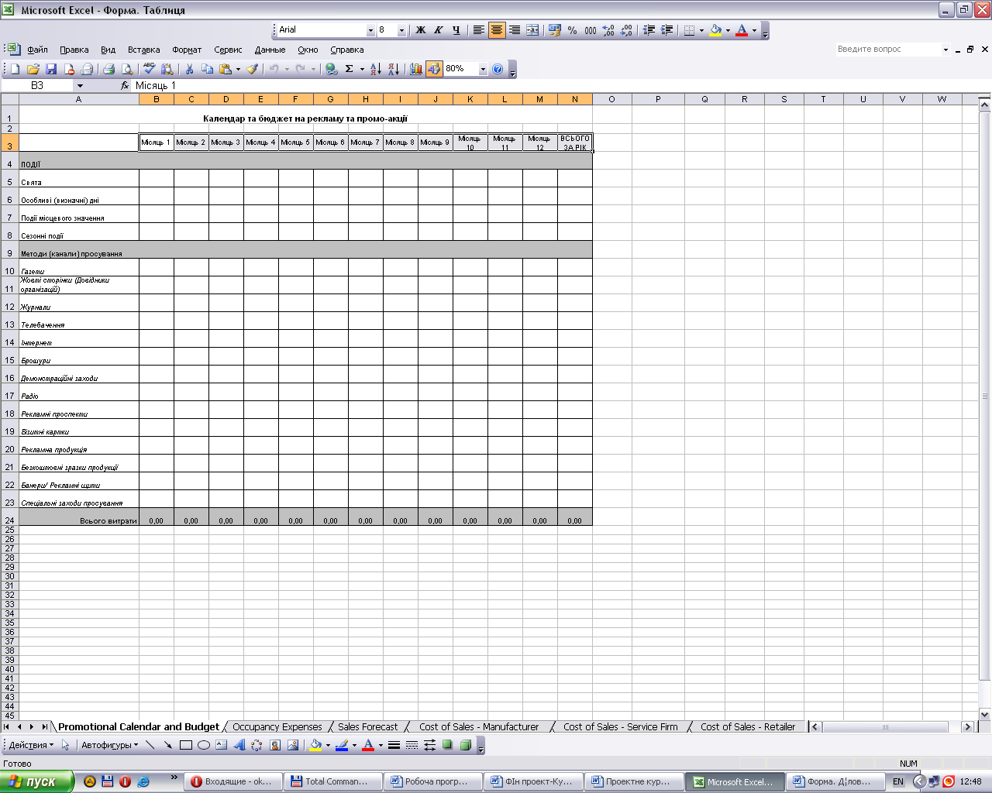

Наступна таблиця місти розрахунок витрат на приміщення чи будівлю в залежності, від того. чи це нове приміщення, чи орендоване. Вводьте для розрахунку в системі електронних таблиць лише ті даніґ. Які Вам потрібно., а інші можете не заповнювати.

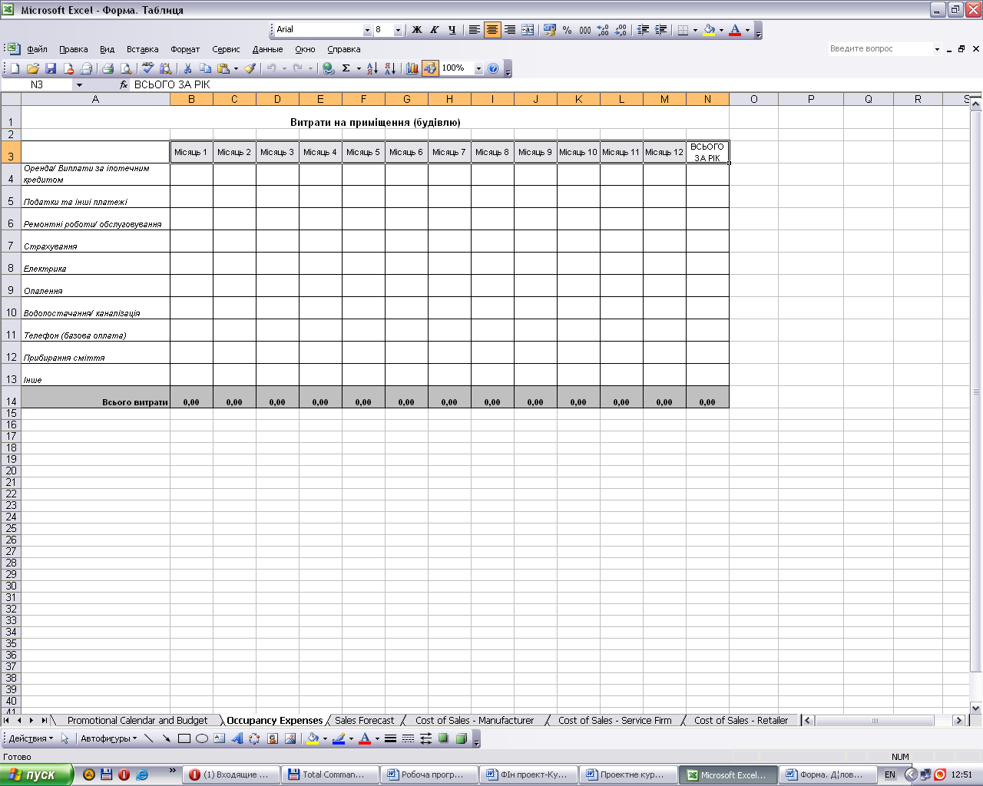

Ця таблиця передбачає розрахунок прогнозних продаж по 4 видах продукції, або до 4 видів і послуг помісячно. Для цього ви повинні прогнозувати приблизну ціну проектованих видів продукції чи наданих послуг, а також їх кількість помісячно, Якщо надання послуг, чи реалізація продукції планується із п’ятого, чи шостого місяця, або із 8 місяця. То заповнюєте лише ці місяці.

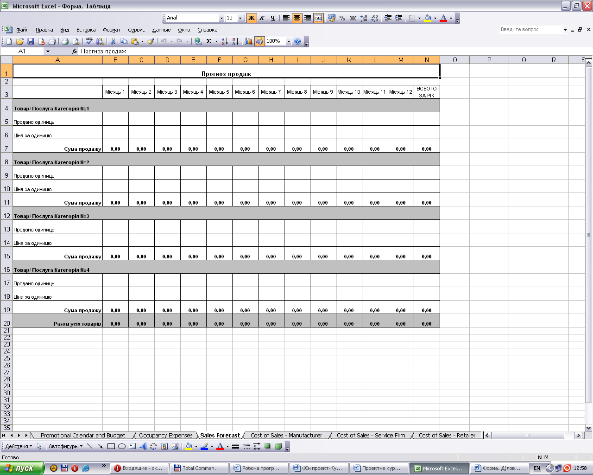

Надалі розраховуємо собівартість кожного виду продукції, чи наданих послуг, або ж реалізованих товарів за цими формами. Якщо пропонується лише 1 вид продукції. чи послуг, тоді заповнюєте лише першу категорію.

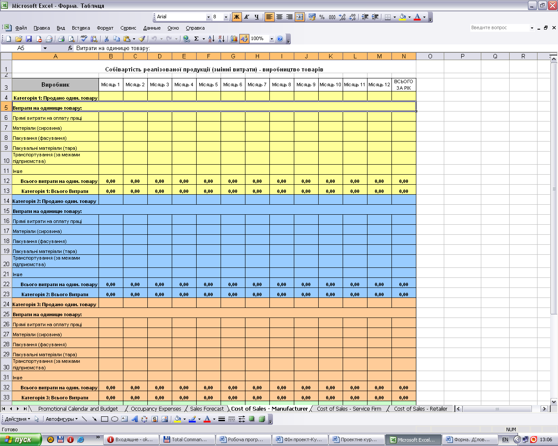

Пропонуємо заповнити одну із трьох таблиць в залежності від проектованого виду діяльності.

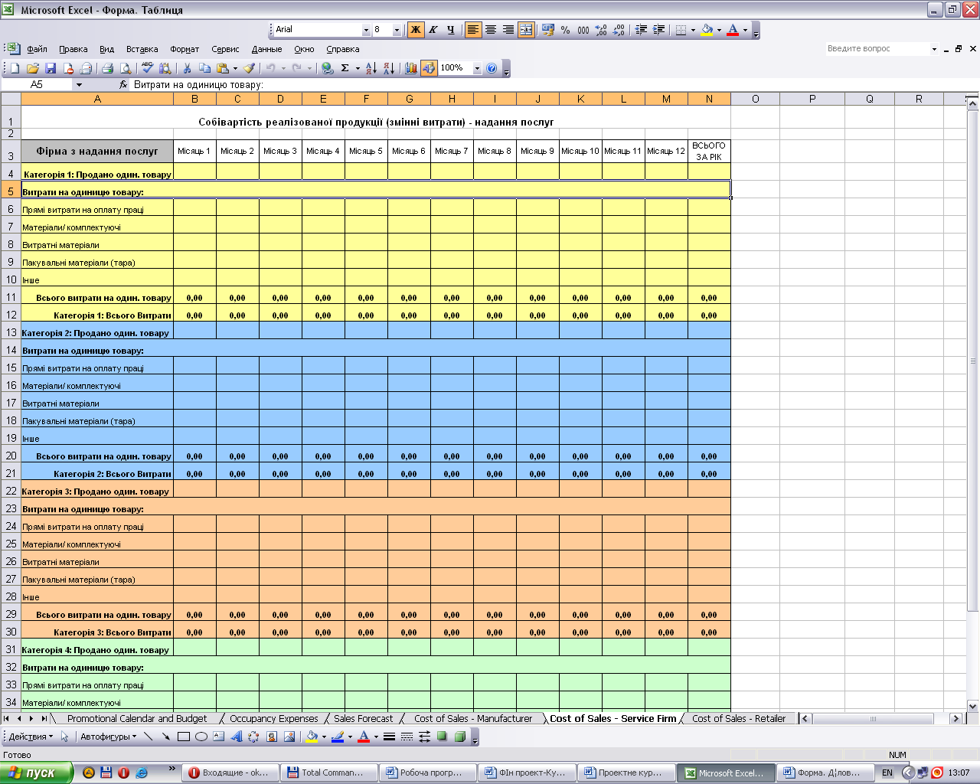

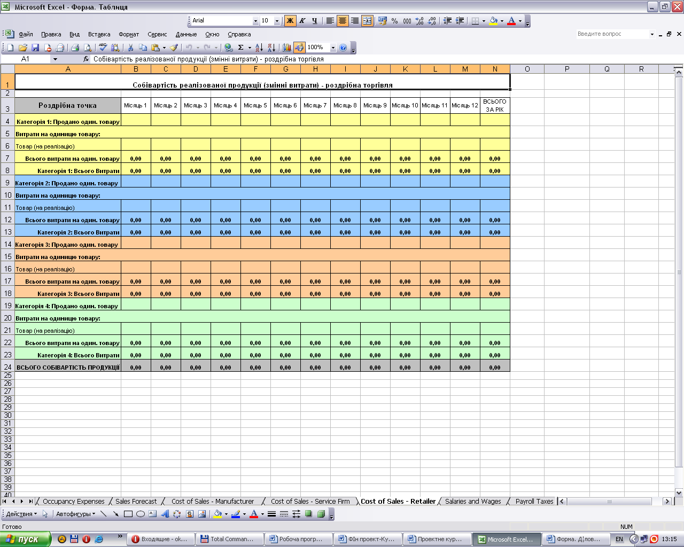

Пропонуємо заповнити одну із трьох таблиць в залежності від проектованого виду діяльності.
Далі наша робота буде стосуватися розрахунку витрат на оплату праці найманих працівників. Прохання не включати велику кількість нових посад працівників, так як це сильно вплине на витрати. Оскільки власник бізнесу буде ще і оплачувати нарахування на заробітну плату. Для власника бізнесу заробітну плату не вносять у цю таблицю, якщо він отримує лише виплати як власник. Проте, якщо власнику підприємства щомісячно нараховується заробітна плата, то це також потрібно відобразити у наведеній нижче таблиці. Надалі ми повернемося до його винагороди.

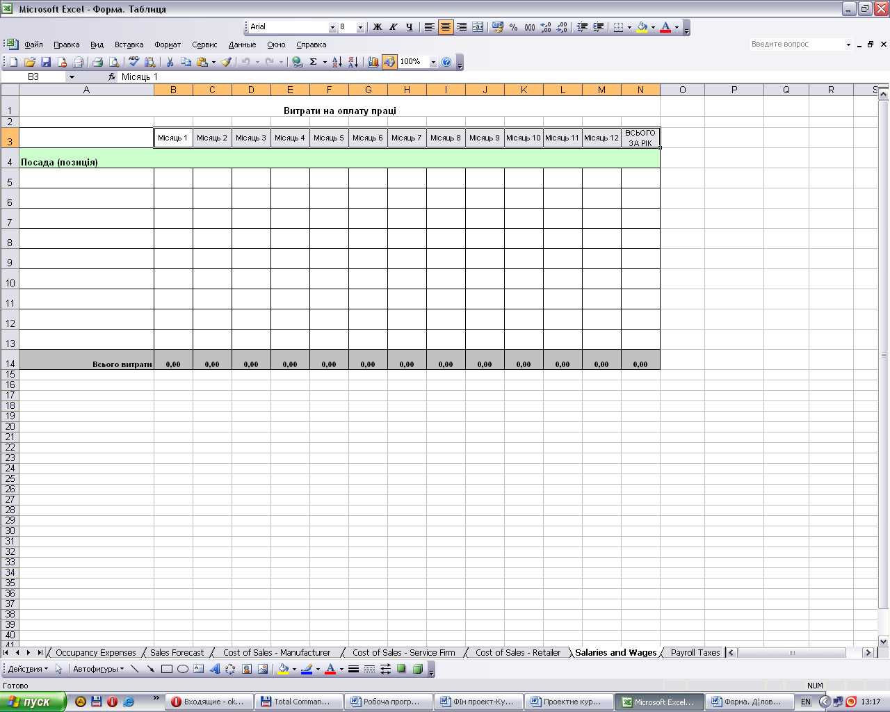

Наступна таблиця містить містить нарахування податків на заробітну плату. Розраховуйте виходячи із 34% нарахувань на заробітну плату, якщо вони є і підприємець не має відношення до сплати єдиного податку.
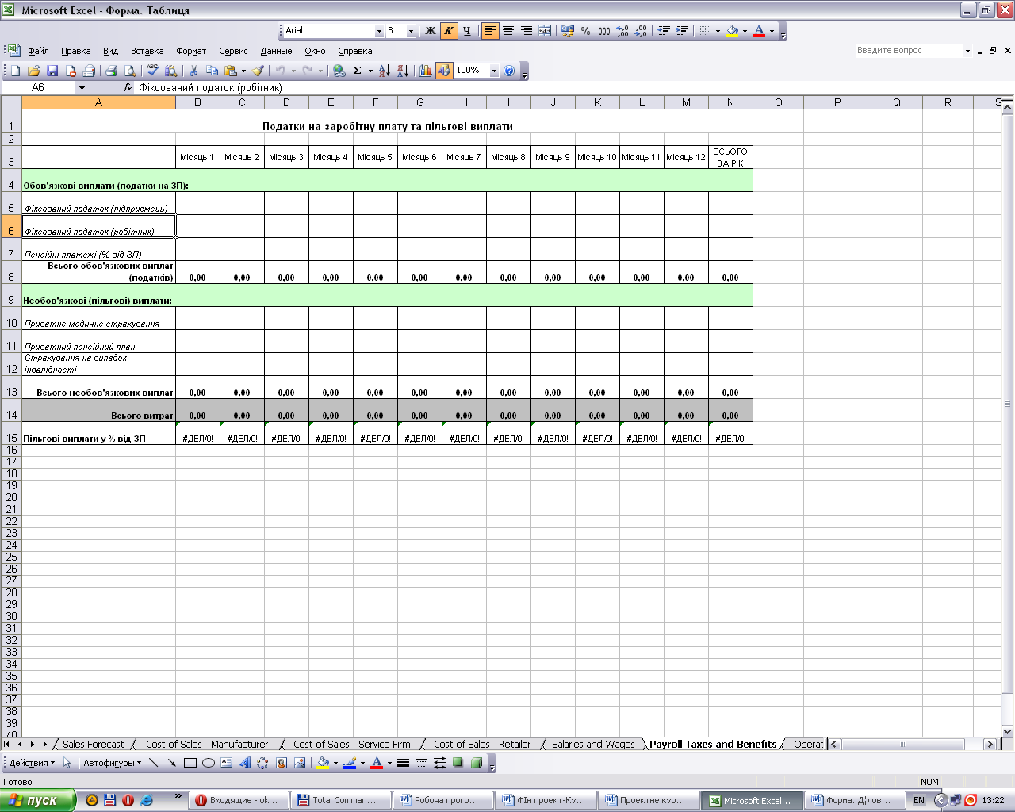

Наступна таблиця. У більшості буде генеруватися сама із огляду на введені раніше вами дані. Якщо операційні витрати ваш бізнес несе щодо транспортування, страхування, то ви можете механічно внести їх у таблицю Зараз позицію «Амортизація »не чіпаємо. Цей рядок буде заповнено автоматично після розрахунків таблиці «Капітальне обладнання та інші активи, що підлягають амортизації». При внесенні обладнання. Що амортизується. Враховуйте дату придбання обладнання і корисний термін його дії. Це ж стосується і споруд

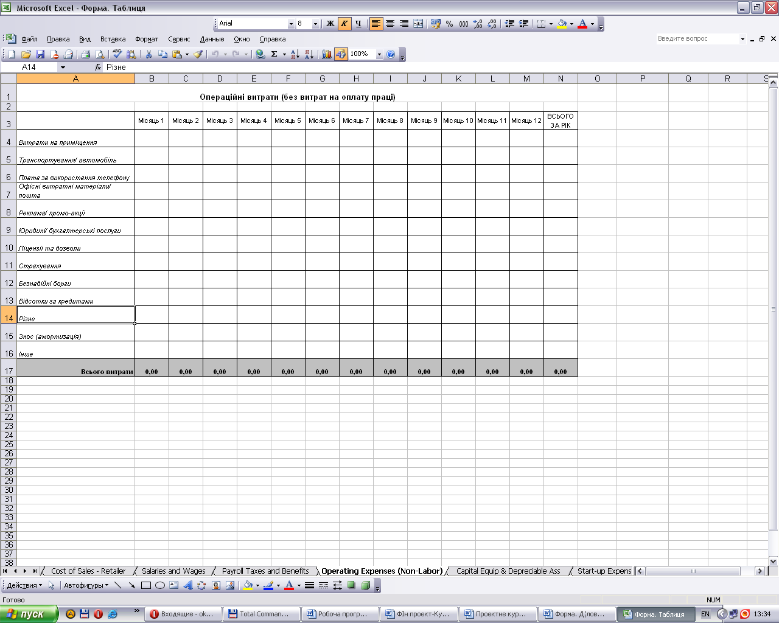

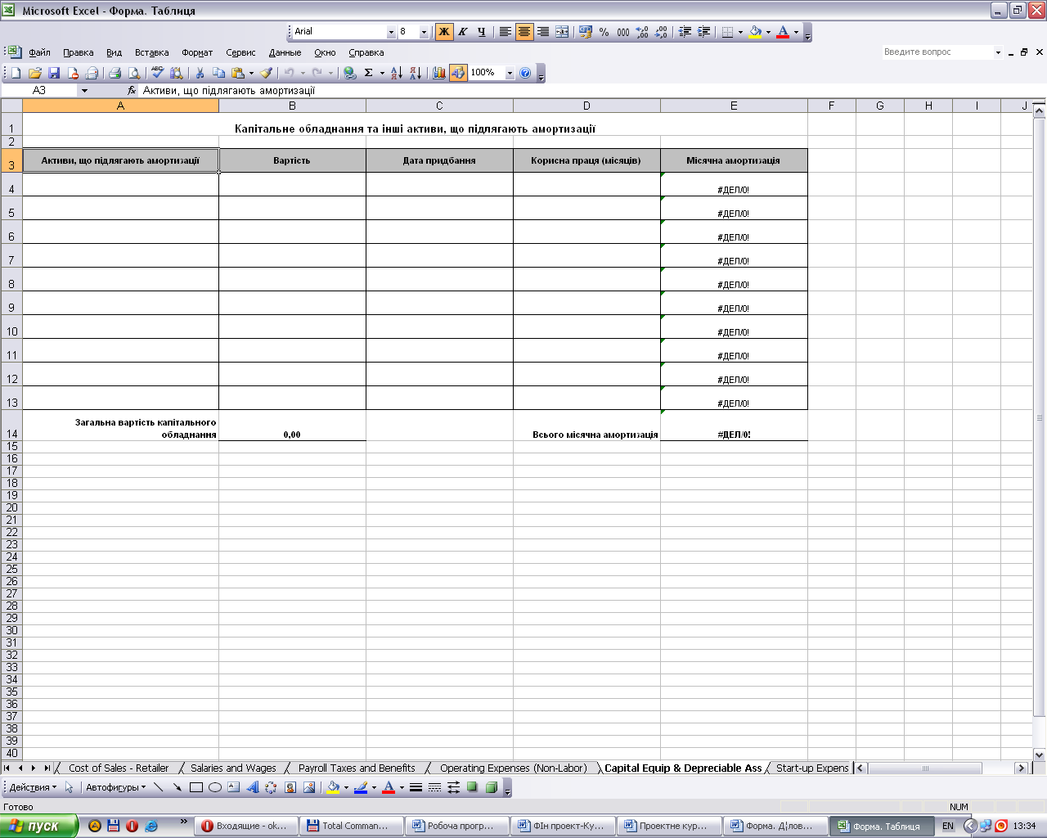

Далі наша робота стосуватиметься внесення тих початкових витрат. які потрібні будуть для фінансування вашого проекту. Можливо. Вам потрібен буде резерв обігових коштів для придбання сировини. Це вкажіть. Частина таблиці згенерується із попередніх даних.

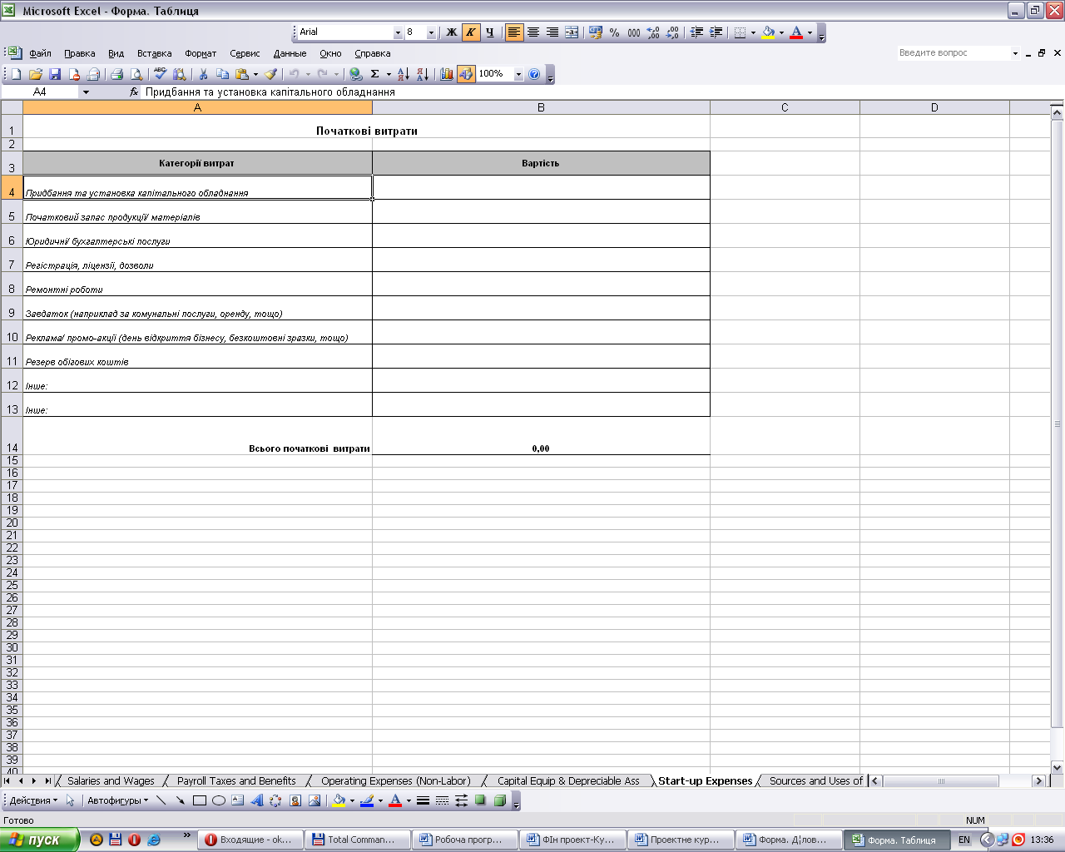

Ця таблиця містить сумування всіх коштів, які потрібні для фінансування проекту. Опишіть власні кошти і позичені у банку. Якщо ви їх взяли без відсотків у друзів. Також вкажіть

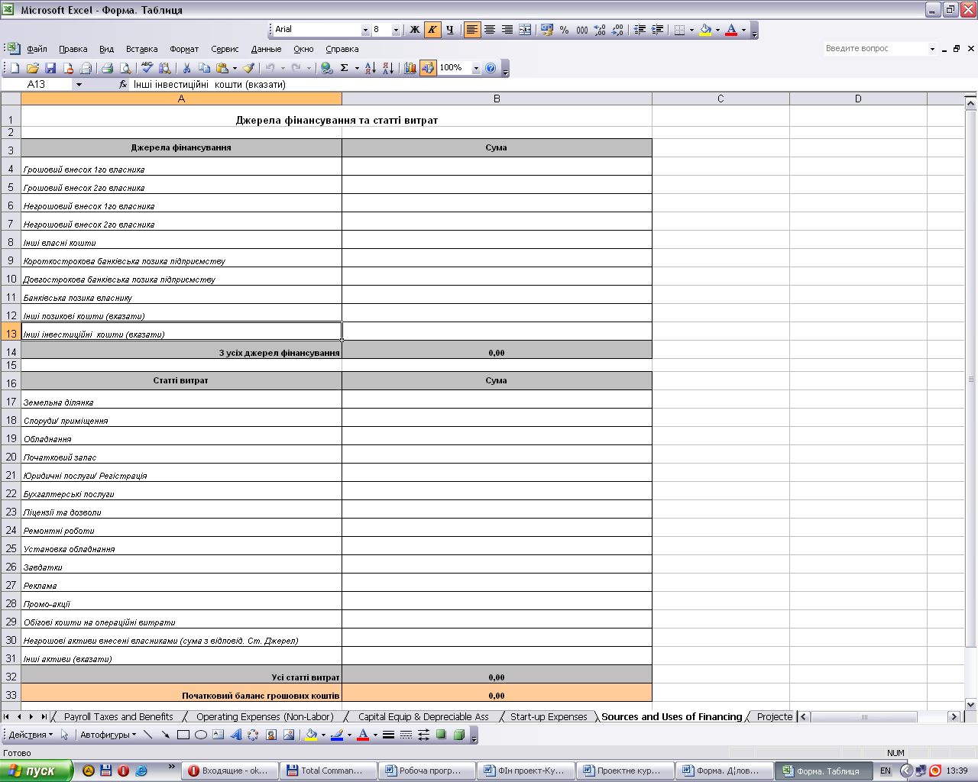

Таблиця «Звіт про прибутки і збитки» генерується. У більшості, самостійно. Ви лише повинні внести суму податків до сплати.

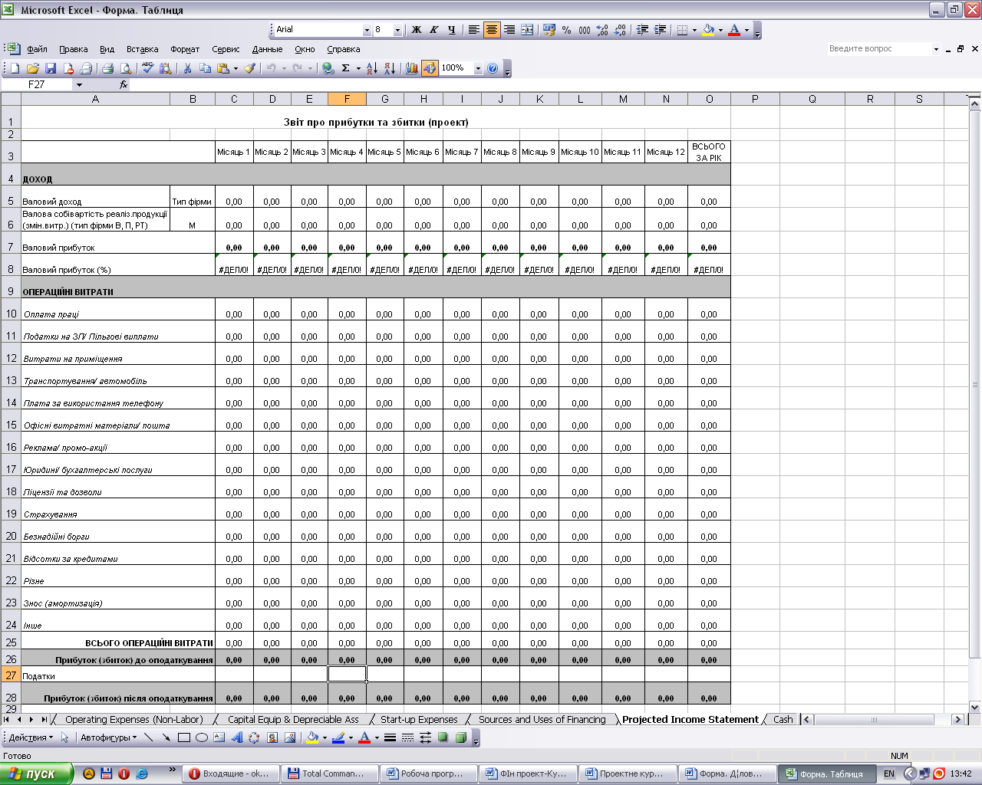

Таблиця «Звіт про рух грошових коштів» також самостійно генерується. Ви повинні внести виплати власнику. Із розрахунку вже отриманого в попередній таблиці чистого прибутку.

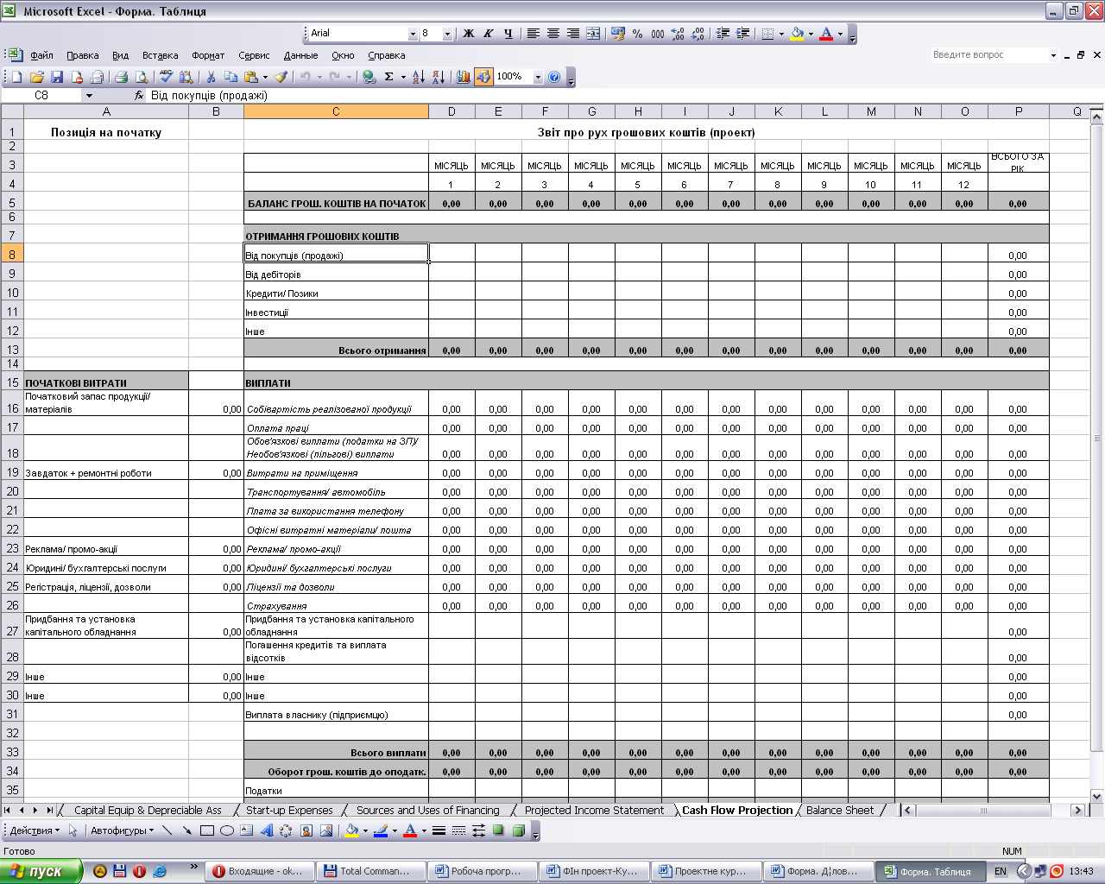

Наступна таблиця завершує наші розрахунки і є прикладом спрощеної моделі основного фінансового документі балансу. Ця таблиця генерується самостійно.

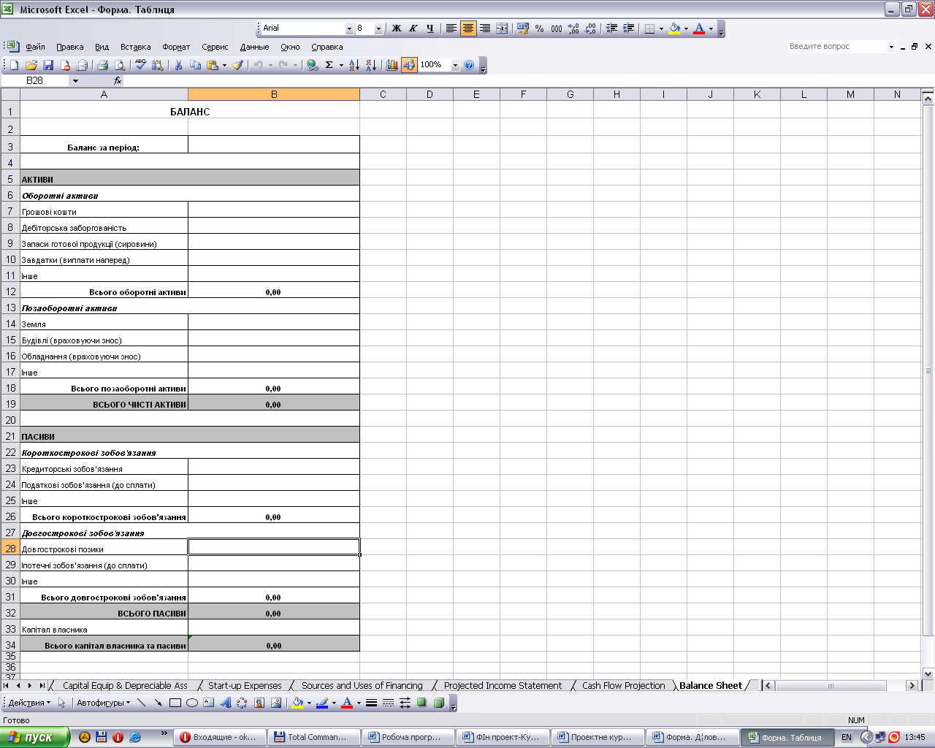

Коли ви заповнили всі таблиці – можете сміливо приступати до описової частини вашого проекту., тобто написання розділу 1. Теоретичні рекомендації для написання розділу 1 можете знайти у лекційному матеріалі. Приклад для написання цього розділу наведено нижче.

Розділ 1. ДІЛОВА ПРОПОЗИЦІЯ
ОПП"------------"
с. ------------ Тернопільської області
I. Компанія та її продукти
A. КОМПАНІЯ
Планується, що організатор цього бізнесу буде займатися вирощуванням сільськогосподарських зернових культур. На сьогодні фермер має несправний трактор та вантажопідйомний автомобіль КАМаз. Це сільськогосподарське підприємство може обробляти 600 га землі, засіваючи зернові культури (пшеницю, ячмінь, кукурудзу та ріпак) приміщення під контору, будиночок для механізаторів і господарський двір для ремонту і зберігання техніки. Діяльність планується здійснювати у с.------------ Тернопільської області.
Сільськогосподарське підприємство буде займатися вирощуванням тих культур, на які буде попит на ринку і прогнозована конкурентоспроможна ціна. По можливості, із оновленням техніки, можна буде надавати послуги із обробітку землі місцевим жителям, які мають у власності паї землі.
Б. ТОВАРИ АБО ПОСЛУГИ
Продуктами будуть такі:
- Вирощування пшениці;
- Вирощування ячменю;
- Вирощування кукурудзи;
- Вирощування ріпаку.

II. Дослідження та аналіз ринку
A. КЛІЄНТИ
Вирощене зерно буде продаватися за укладеними договорами і цінами, які склалися на ринку України гуртовим покупцям. Також це зерно може продаватися приватним особам для їх подальшого використання при відгодівлі домашньої птиці та корів і свиней. Ячмінь також скупляють виробники пива в області.
Б. РОЗМІР ТА ТЕНДЕНЦІЇ РИНКУ
Оскільки Західні області України здавна вважалися такими, що тяжіють до сільського господарства, то і ринки збуту не будуть проблемою, так як гуртовим покупцям відома якість зернових, які можна отримати на ґрунтах ------------ району за сприятливих кліматичних умов. А в останні роки літо було мало дощовим і посушливим, що сприяло вирощуванню зернових і їх збору.
Кожного року проводитиметься сівозміна зернових культур, для того, щоб зберегти природну родючість ґрунтів.
Якщо погода буде сприятлива, то прогнозуються такі обсяги збуту (перелік внизу), виходячи із тих можливостей використання техніки, яка є у наявності при підтримці банківським кредитуванням для модернізації, зокрема, трактору. Комбайн, яким раніше володів засновник підприємства є насьогодні зовсім несправним, тому доводиться орендувати його для збору врожаю.
Пшениця: 45 тонн;
Ячмінь: 26 тонн;
Кукурудза: 38 тонн;
Ріпак: 14 тонн
На наступні роки прогнозуємо щонайменше такі ж обсяги збуту, оскільки урожайність може змінитись лише в меншу сторону через можливу погану погоду.
На обсяг врожаю впливатиме погода: якщо весна буде пізньою, холодною, із приморозками, а літо дощове, то урожайність буде низькою. Також потрібно підживлювати, обприскувати від шкідників та бур’янів. Треба обов’язково слідкувати за тим, щоб не трапилось пожежі. Важливим питанням є забезпечення вчасного підживлення та попередження появи шкідників, у закупівлю необхідних гербіцидів і отрутохімікатів для шкідників також будуть виділятися кошти.

В. КОНКУРЕНЦІЯ
Конкуренція щодо пшениці в районі не є дуже інтенсивною, тому зерно продати не буде проблемою. У ----------- районі багато хто має паї і вирощує кукурудзу. Щодо ячменю та пшениці, то в районі є до 30 фермерів, які вирощують зернові у невеликих масштабах. Загалом, конкурентами є малі приватні фермерські господарства району. Найбільші з них – це «----------» та «--------»

Г. ЧАСТКА РИНКУ ТА ОБСЯГИ РЕАЛІЗАЦІЇ
Загалом, частку ринку ми плануємо обіймати в межах 5% у районі. Це розраховується, виходячи із частки орних земель, яка припадає для обробітку фермерському господарству «----------».
III. Маркетинговий план
A. ЗАГАЛЬНА МАРКЕТИНГОВА СТРАТЕГІЯ
Маркетингова стратегія полягає в тому, щоб вирощувати зернові у щонайбільших обсягах, збирати та зберігати їх якісно. Початкові промоційні зусилля будуть спрямовані на пошук оптових покупців, які мають високі закупівельні ціни та самі приїжджатимуть і забиратимуть зерно. Немало важлива роль при збуті продукції буде надаватися репутації власника цього підприємства, яка є досить хорошою як для надійного партнера не лише в ----------районі, але і в області.
Б. ЦІНОУТВОРЕННЯ
Ціни на продукцію будуть такі:
- Пшениця – 3300 грн./тону;
- Ячмінь – 3500грн./тону;
- Кукурудза – 2700 грн./тону;
- Ріпак – 8200 грн./тону.
В. ТАКТИКА РЕАЛІЗАЦІЇ
У власності підприємства немає великих елеваторів із провітрюванням для зберігання зерна. Проте є склад на зерно, але не великої площі. Тому досить велику частину вирощеного зерна планується реалізувати до Нового року, так як витрати на оренду приміщення для зимового зберігання зерна є достатньо високими. Надалі, по мірі розширення бізнесу планується обладнати приміщення для зберігання зерна хоча би до весни, так як ціна реалізації буде значно вищою.
Г. РЕКЛАМА ТА ПРОМОЦІЯ
На рекламу не буде витрачатись грошей, телефони заготівельників зернових культур є в Інтернеті на сайтах для аграріїв. Репутація -----------, як порядного господарника, є досить високою і гуртові покупці зерна знають про нього. У сільськогосподарському районі де ведеться господарство, дуже багато хлібопекарських підприємств і млинів, які постійно потребують зерна ячменю і пшениці для випікання хліба. Досить потужний виробник пива «----------» має необхідність у придбанні ячменю. Невеликі домашні господарства, які вирощують курей і свиней для власних потреб, закупляють кукурудзу. У 2014 році попит на зерно у дрібних господарств був набагато вищим, ніж пропозиція. Практично, починаючи із квітня 2014 року неможливо було придбати зерно для ви годівлі домашньої птиці і поросят.
IV. Операційний план
- МІСЦЕ РОЗТАШУВАННЯ
Заплановане місце розташування – територія господарства «----------» у с. ------ Тернопільської області. Крім складу на зерно, господарський двір має будинок механізаторів і приміщення для зберігання і ремонту сільськогосподарської техніки.

Б. ПРИМІЩЕННЯ ТА ПЕРЕБУДОВА ПЛОЩІ
Приміщення не потребує жодних перебудов
Перебудови та добудови приміщення непотрібно. Для успішного організування бізнесу треба відремонтувати техніку, тому потрібно зробити наступне:
- придбати мотор до трактора (ЕМЗ 236) вартістю 40000 грн.
- придбати 2 шини резинові для трактора вартістю по 8000 грн. кожна, перевзути шини;

В. СТРАТЕГІЯ ТА ПЛАНИ
Підготовка до сівби ярих зернових культур передбачає ряд агротехнічних операцій, з яких найважливішими є підбір попередників і сортів, підготовка ґрунту, внесення добрив, підготовка насіння. Весняний обробіток починають за настання фізичної стиглості ґрунту, ознаками якої є добре кришіння, відсутність прилипання ґрунту до робочих органів знарядь, посвітління гребенів та грудок на полі. На перезволожених ґрунтах з важким механічним складом і в умовах прохолодної затяжної весни передпосівний обробіток ґрунту полягає у його розпушуванні на 5-6 см і доведенні, в міру дозрівання, до посівного стану. На легких ґрунтах і за посушливих умов передпосівний обробіток спрямовується на збереження вологи. Передпосівний обробіток ґрунту під кукурудзу передбачає проведення ранньовесняного боронування з метою закриття вологи і вирівнювання поверхні фізично стиглого ґрунту. Після появи сходів бур'янів проводять першу культивацію на глибину 10-12 см. Другу хвилю пророслих бур'янів знищують культиваторами. Передпосівний обробіток проводять на глибину загортання насіння. Якщо строки сівби пізніші, проводять 2-3 культивації, знищуючи при цьому проростаючі бур'яни. Розрив у часі між передпосівним обробітком і сівбою повинен бути якнайменшим. Перед сівбою або зразу після неї вносять гербіциди ґрунтової дії. Під ярі зернові колосові культури вносять повне мінеральне добриво. За вирощування кукурудзи добрива дають найвищий ефект при внесенні восени під оранку. Під кукурудзу вносять також мікродобрива як безпосередньо в грунт, так і при передпосівній обробці насіння або одночасно з позакореневим підживленням рослин. Обов’язковим профілактичним заходом підготовки насіння до сівби є протруювання насіння, яке проводять одним із рекомендованих препаратів, що входять до “Переліку пестицидів і агрохімікатів, дозволених до використання в Україні”. Протруюванням досягається знезараження насіння від збудників зовнішньої інфекції (твердої, стеблової та карликової сажок, ріжків, пліснявіння) та внутрішньої (летючої сажки, фузаріозів), захист проростаючого насіння та проростків від ураження в ґрунті збудниками стеблової та карликової сажок, кореневих гнилей, підвищення польової схожості. Крім того, протруйники з широким спектром дії забезпечують захист сходів від таких небезпечних хвороб як борошниста роса, іржа, септоріоз та інших плямистостей. Під ярі зернові культури використовують повне міндобриво, з якого фосфорні та калійні добрива слід внести з осені, адже весняне застосування їх малоефективне, а азотні - у весняний період. При цьому половину загальної дози азоту необхідно застосувати до сівби. Ранні ярі зернові культури висівають вузькорядним або звичайним рядковим способом із міжряддями 15 см у якомога ранні строки, як тільки ґрунт досягне фізичної стиглості, що є передумовою якісного обробітку ґрунтообробними знаряддями. Важливо також тримати на постійному контролі підготовку площ, якість насіннєвого матеріалу, придбання мінеральних добрив та засобів захисту рослин.
Стратегія ОПП «---------» полягає у тому, щоб отримати по мірі розширенняч бізнесу новий власний комбайн, або хоча би взяти у лізинг (довгострокову оренду). Так як комбайн, який був у власності фермера зовсім вийшов із ладу і доводиться орендувати його у інших фермерів. А це проблематично, коли треба встигнути зібрати урожай до початку дощів, так як будь-який власник комбайну спочатку здійснює збір врожаю на своїх полях, а потім надає їх в оренду.

Г. РОБОЧА СИЛА
Буде працювати один штатний тракторист. Всі роботи, пов’язані із водінням КАМазу буде здійснювати засновник підприємства. Всі бухгалтерські справи буде вести на початку до отримання обігових коштів також власник. Цей бізнес є затратним досить на початку ведення посівної, так як потрібно відразу ж закупити насіння зернових. Паливо для трактору, пестициди, гербіциди, мінеральні добрива і отрутохімікати. Для перевезення їх використовуватиметься власний КАМаз. А от віднайти кошти для оплати праці бухгалтера є неможливим.

V. Управлінська команда
A. КЛЮЧОВИЙ ПЕРСОНАЛ
Засновник підприємства ---------- має відповідну освіту, знання і досвід, для того, щоб розвивати бізнес із вирощування і реалізації сільськогосподарських культур. До того ж власник добре знається у будові сільськогосподарської техніки, вміло визначає її неполадки і може їх усунути, в деякій мірі, самостійно.
Б. ВИПЛАТИ УПРАВЛІНСЬКОМУ ПЕРСОНАЛУ ТА ВЛАСНИКАМ
Заробітну плату засновник підприємства буде собі збільшувати по мірі надходження коштів від реалізації зернових культур, а також від складності тих робіт, які він буде сам виконувати. У березні і квітні планується отримувати по 2 тис. грн., так як великі кошти повинен витратити для посівної. Далі, у травні, червні, липні – 5000 грн. У серпні -6000 грн. У вересні, жовтні – по 5000 грн. Заробітна плата власнику зменшиться до 2 тис. грн. у листопаді та грудні. Так як завершаться більшість осінньо-підготовчих робіт, і потрібно буде відкладати обігові кошти для наступної посівної.

VI. Фінансовий план
- ДЖЕРЕЛА ТА ВИКОРИСТАННЯ КОШТІВ
Для ведення цього бізнесу буде використано 3 напрями фінансування
- Грошовий внесок власника у сумі 40500 грн. для початку ведення посівної складатиметься:
  - початковий запас насіння – 20000 грн.;
  - дрібні ремонтні огляди трактора і грузового автомобіля, придбання солярки – 4000 грн.;
  - пестициди, гербіциди, міндобрива – 16 000 грн. заплановано придбати за рік У бізнес плані в таблицях ми запланували також придбання мінеральних добрив на суму 2000 грн. у жовтні місяці, коли вже будуть готівкові кошти.
- Не грошовий внесок власника у сумі 370000 грн.:
  - земля (орієнтована вартість 20000 грн.). Оцінити важко, так як продаж землі в Україні не дозволено;
  - трактор і вантажний автомобіль КАМаз загальною вартістю 350000 грн.;
- Кредитні кошти (56000 грн.) передбачено використати для придбання необхідних запасних частин для трактору:
  - мотора ЕМЗ 236 вартістю 40000 грн.
  - 2 шини резинові для трактора по 8000 грн. кожна, разом 16000 грн.
РАЗОМ сума складає 466500 грн.

Б. ОРІЄНТОВНИЙ АНАЛІЗ РУХУ ГРОШОВИХ КОШТІВ
На початок підприємницької діяльності баланс власних грошових коштів є від’ємним. Засновник вкладатиме власні заощадження і не отримуватиме доходу. ------- вже багато років займається фермерським господарством і добре знає, що найважливіше у цьому бізнесі мати кошти для початку ведення весняно-польових робіт. Надалі, по мірі збирання і реалізації перших зернових будуть надходити кошти. Ось план їх надходження. Розрахований із таблиці балансу грошових коштів:
На кінець вересня – 9727 грн:
На кінець жовтня – 71356 грн:
На кінець листопада – 108125грн:
На кінець грудня – 124148 грн:
Отож, при вмілому використання вільних грошових коштів, можна ці 124 148 грн. спрямувати на першочерговий внесок для того, щоб узяти комбайн в лізинг, а також залишити кошти для наступної посівної.

В. ПРОГНОЗ ПРИБУТКІВ ТА ЗБИТКІВ
Прогнозуємо, що за пів року ведення бізнесу ми не будемо отримувати жодних прибутків, так як не буде ще виручки від реалізації . Це пов’язано з тим, що витрати на оранку, догляд рослин та збір зерна буде протягом року, а прибуток від продажу зерна буде лише після збору і реалізації перших зернових у липні місяці.
Збитки, загалом вже починатимуть рости із січня місяця, так як буде необхідно витрачати електроенергію для того, щоб підтримувати у належному стані будиночок механізатора. Дуже великі початкові витрати потрібні для придбання палива для ведення весняно-польових робіт. У засновника бізнесу наразі немає достатньо коштів для придбання солярки. Є лише 4000 грн. Тому решту необхідних грошей він буде заробляти протягом весни-літа, виконуючи роботи із оранки землі і перевезення КАМазом для дрібних господарів і фермерів у районі. Коштів позичати не буде.
Прибутки будемо мати наступні, вже за мінусом податку на дохід:
Липень - 80549 грн;
Серпень – 32743 грн.;
Вересень – 45863 грн;
Жовтень -72609 грн.;
Листопад – 32269 грн.;
Грудень - 15523 грн.
За рік прибуток чистий складе 158006 грн.
На прибуток / збиток вплинуть:
- Витрати на гербіциди, отрутохімікати, міндобриво – 16 000 грн.;
- Придбання насіння - 20 000 грн.;
- Знос (амортизація) - 30000 грн.;
- Оренда комбайну для збирання врожаю 30000 грн.;
- Витрати на приміщення – 2040 грн.
На кінець року оборотні кошти у вигляді грошових коштів складуть 124148 грн, позаоборотні активи 340833,33 грн., з них земля 20 000 грн., обладнання (враховуючи знос 320833,33 грн. Всього капітал власника і пасиви складуть 464981,33грн.

Г. АНАЛІЗ БЕЗЗБИТКОВОСТІ
Точку беззбитковості визначаємо поетапно:
1. Визначаємо загальну вартість продаж 453 000грн.
2. Валова собівартість 114000 грн
3. Визначаємо величину валового прибутку: 339 000 грн.
4. Визначаємо відсоток валового прибутку: 100% - 390 450,00 /114000х100% =71%.
5) Всього поточних видатків: 218930 грн.
6) Точка беззбитковості: 218930/0,71 = 308352 грн.
Щоб отримувати постійно дохід, потрібно заробляти 308352 грн. Цього можна буде досягнути при річному прибутку у 158006 грн. вже на кінець 2 року ведення бізнесу.

Розділ 2. Економічне обґрунтування фінансового проекту

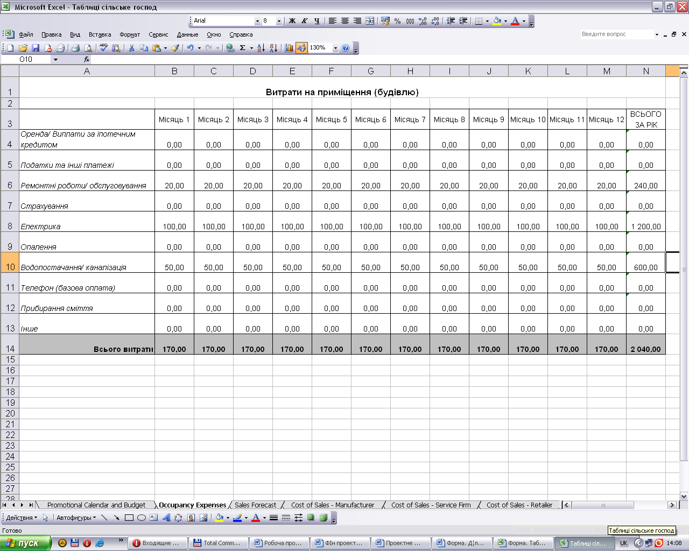

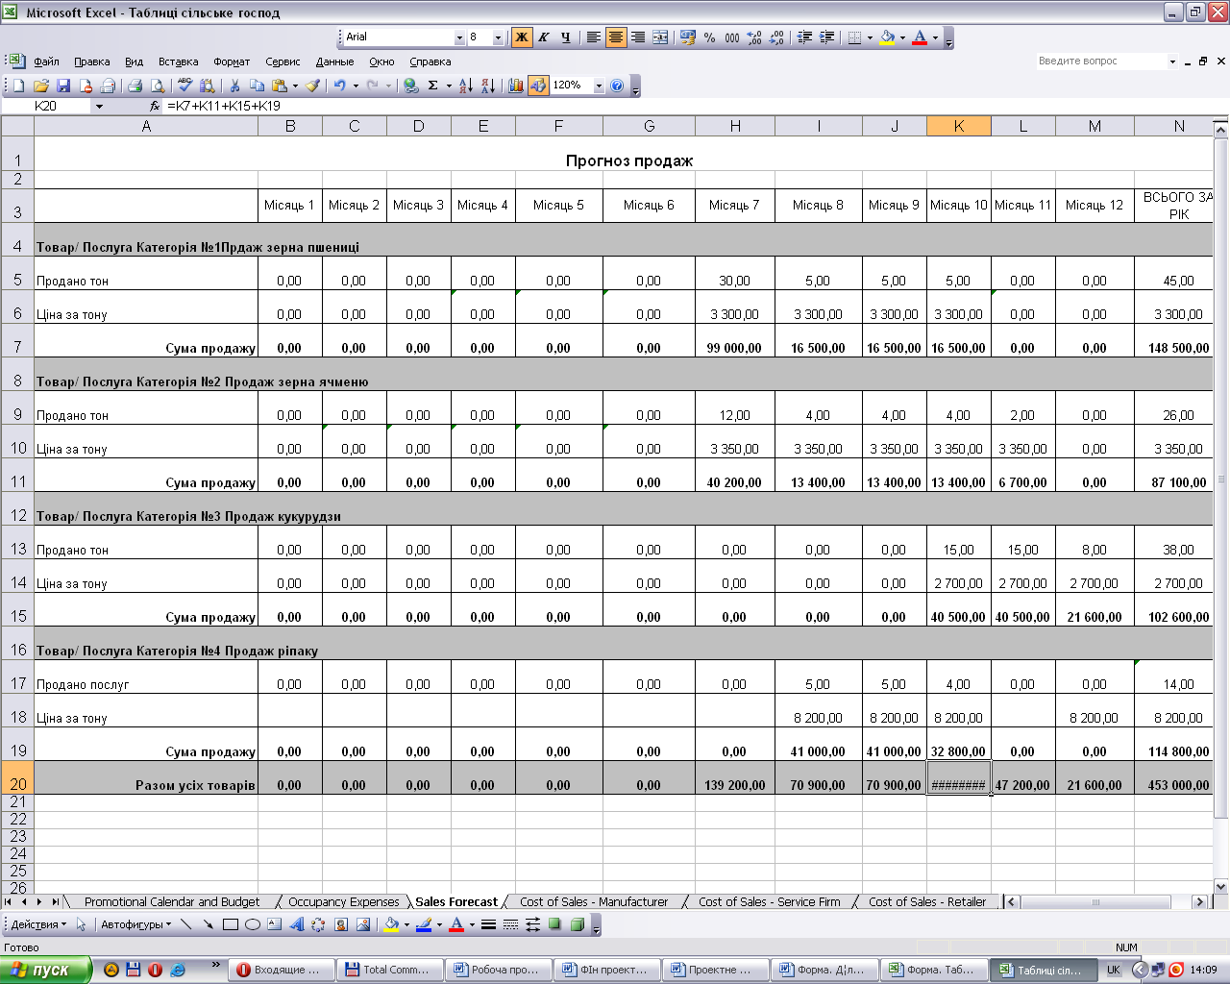

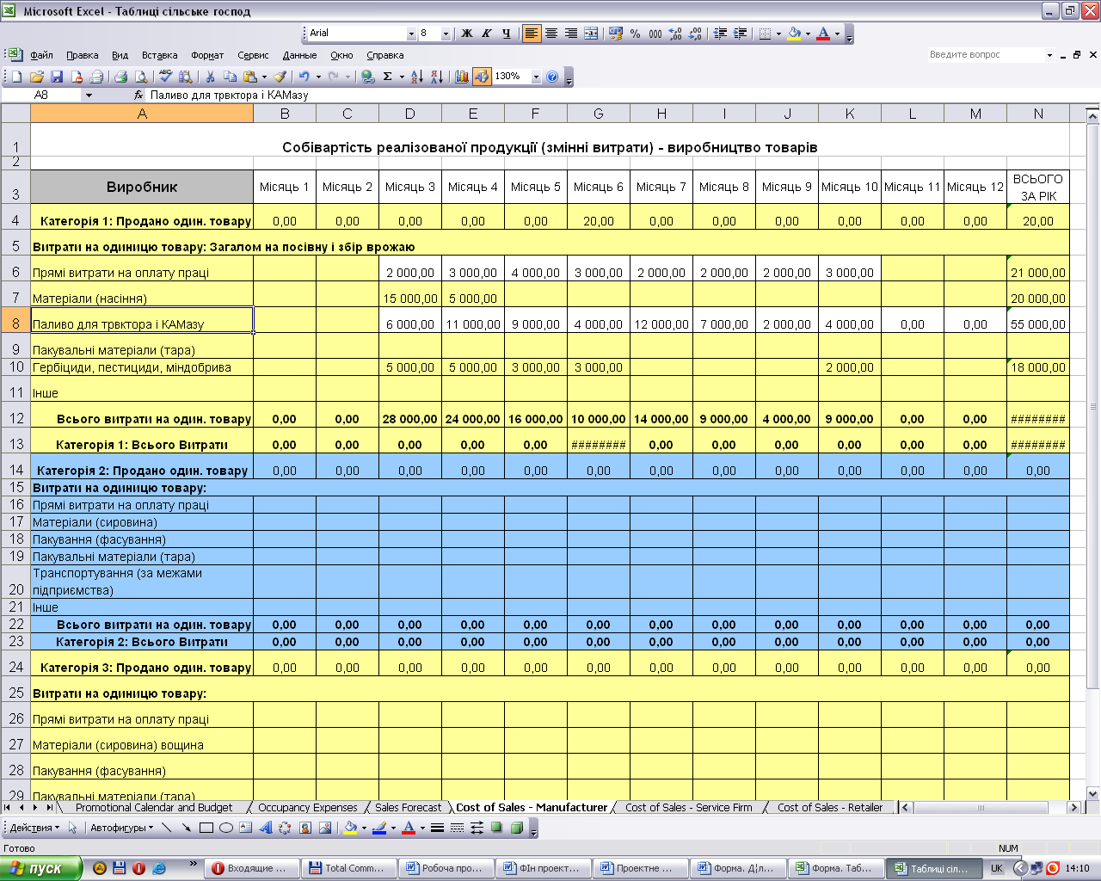

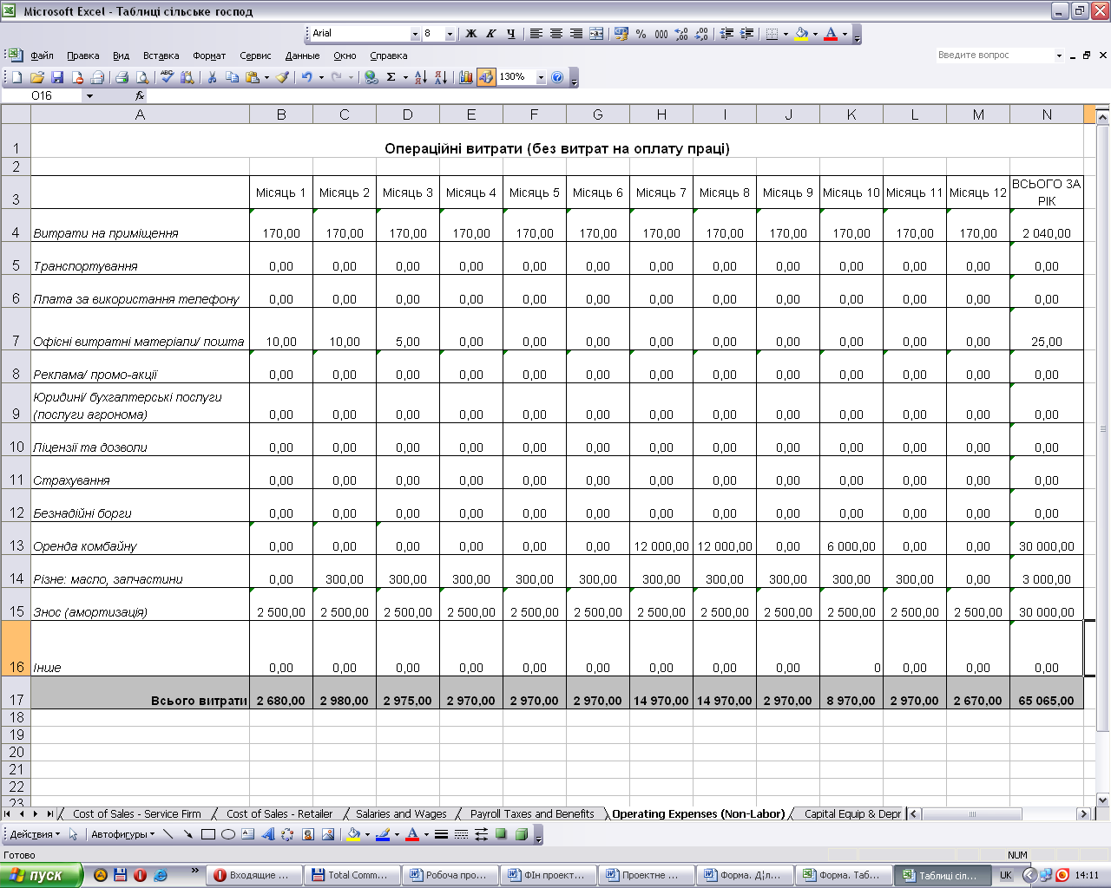

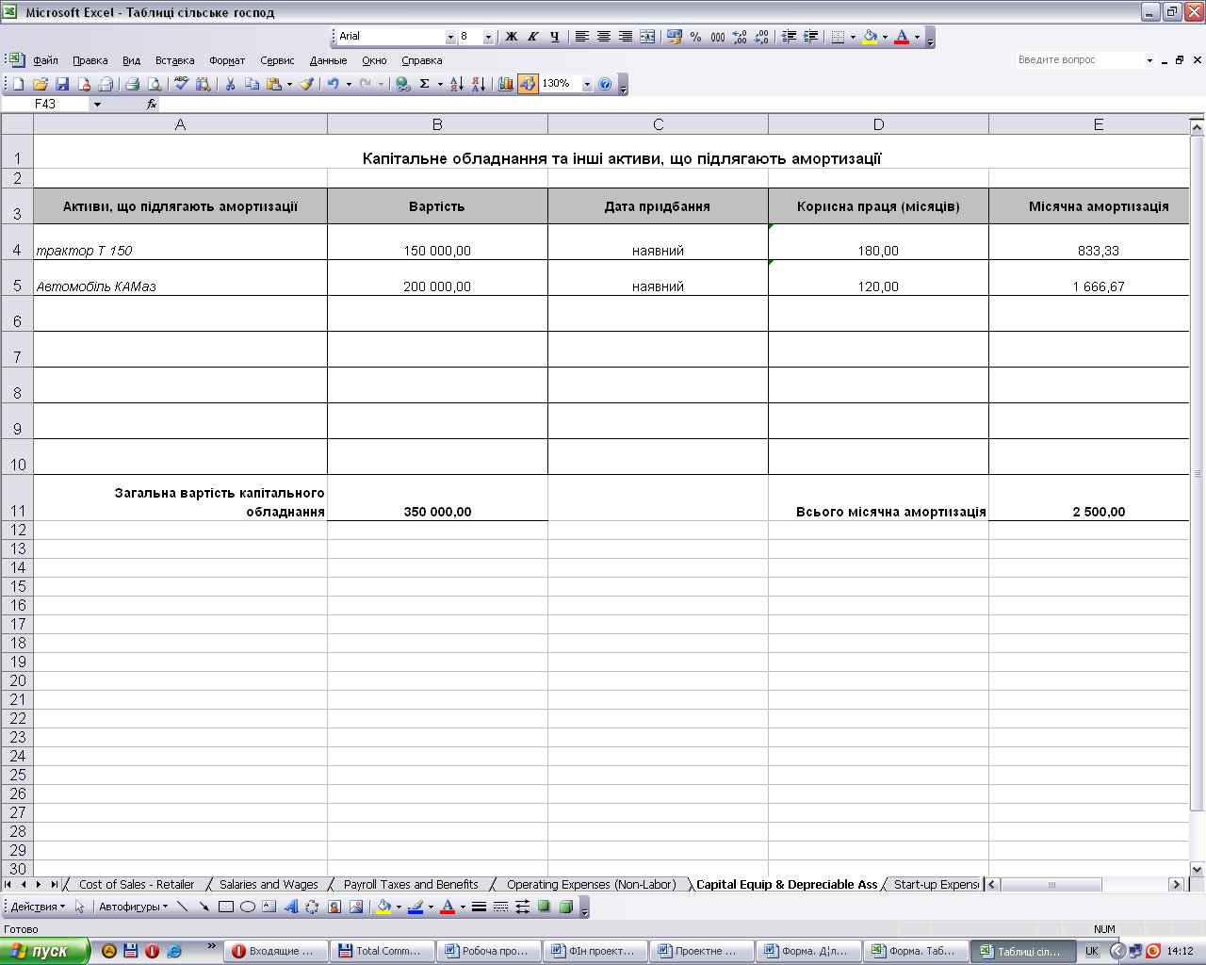

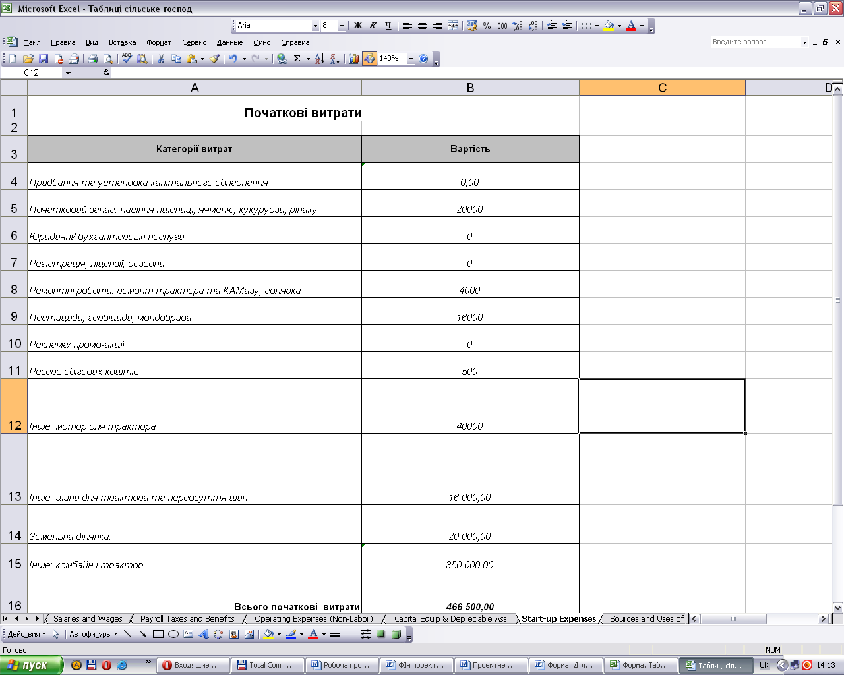
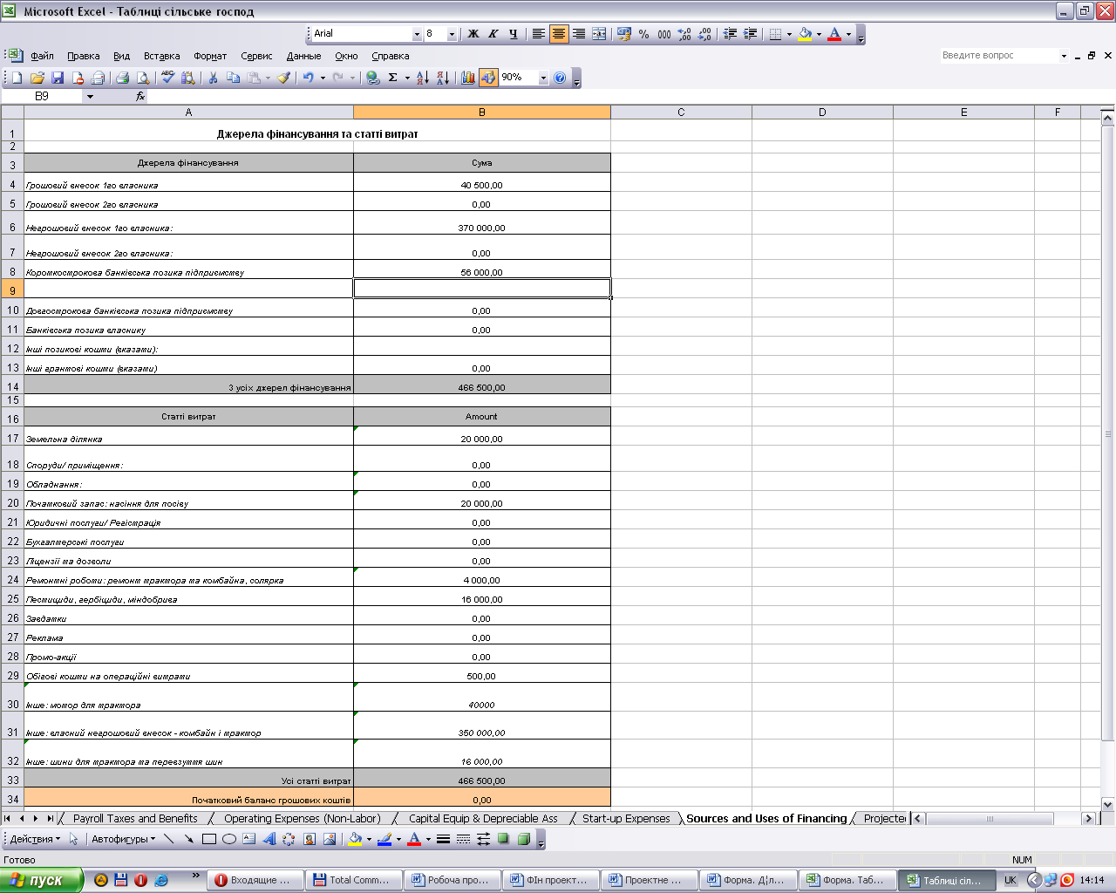
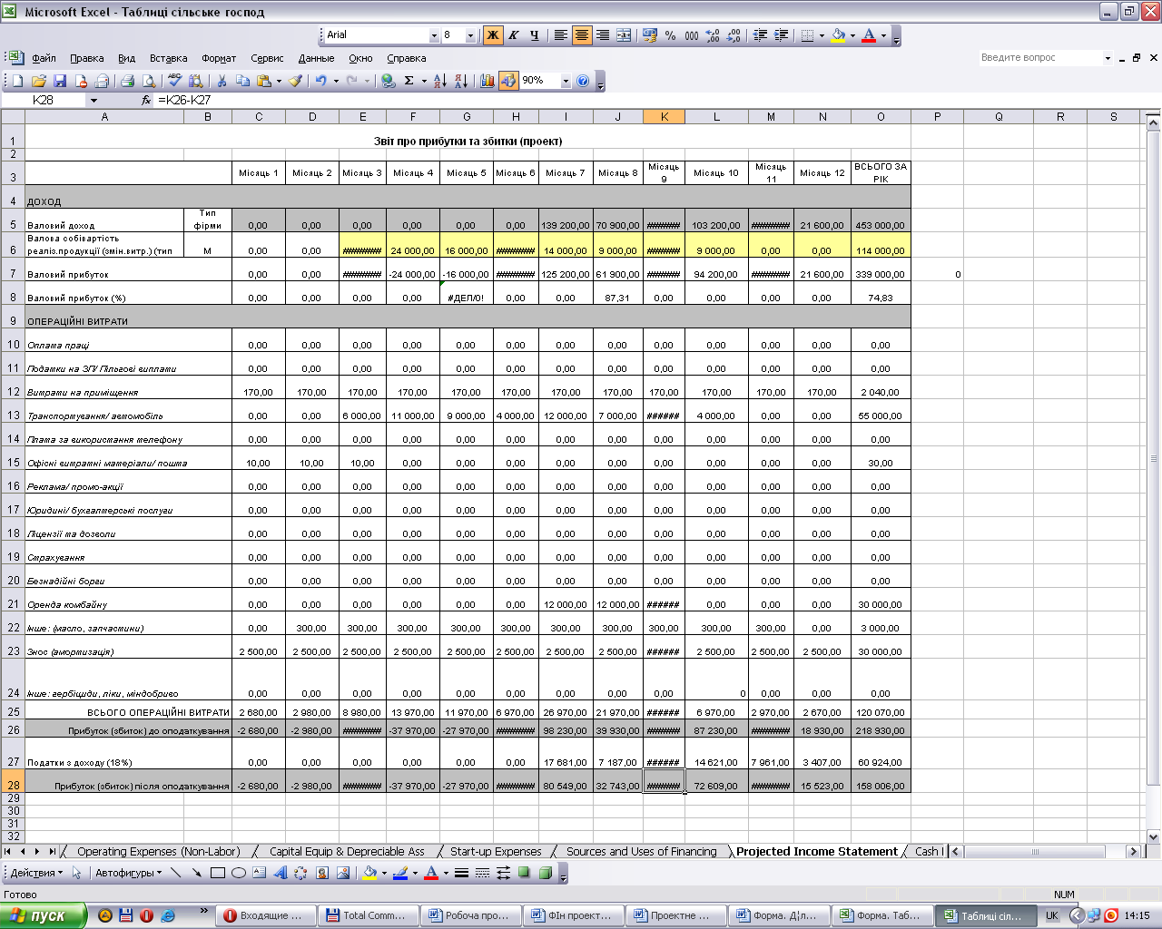

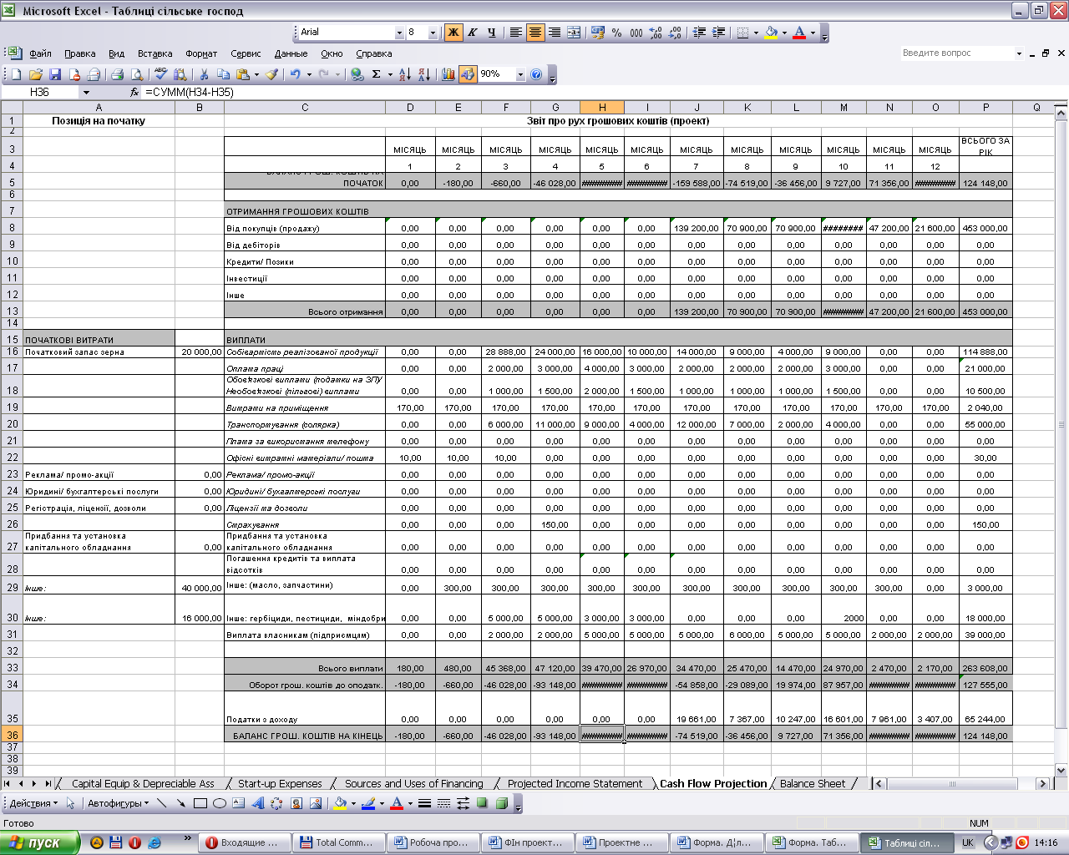
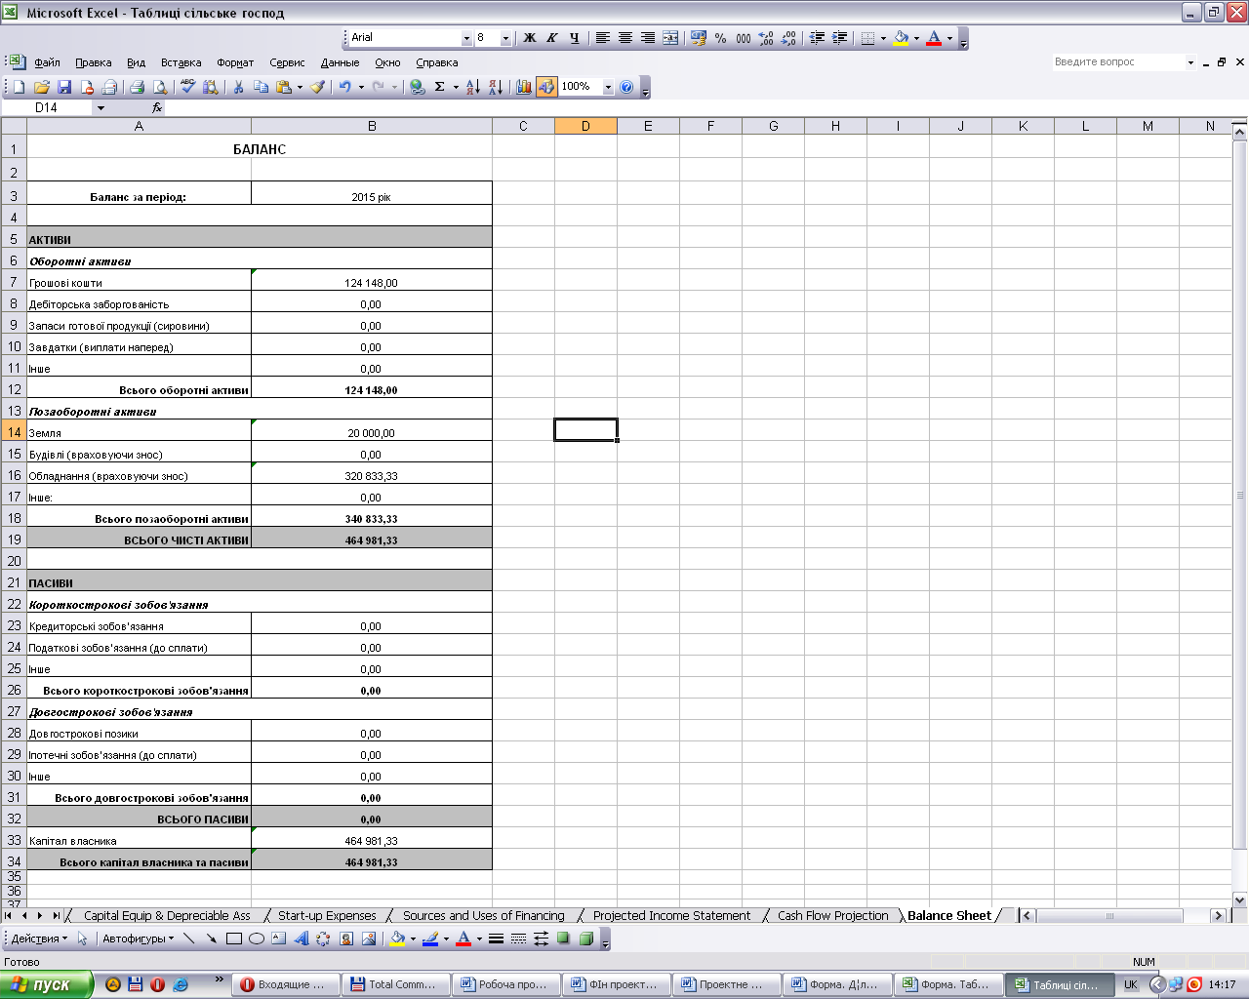

Рекомендована література
Основна
1. Балабанов А. І. Фінанси. / Балабанов А. І., Балабанов І. Т.– СПб.: Пітер, 2012. - 192 с.
2. Великий економічний словник / Під ред. А. М.Азрилияна. – М.: Інститут нової економіки, 2009. – 1248 с.
3. Бочаров У. У. Інвестиційний менеджмент. / Бочаров У. У — СПб: Пітер, 2000. — 160
4. Галицька З. У. Грошове звернення, кредит, фінанси. Галицька З. У. / – К.: ЦУЛ, 2012. – 345 с.
5.Катасонов В.Ю.Проектне фінансування: світовий досвід для України / Катасонов В.Ю – К.:Вікар, 2011. – 312 с.
6. Морозов Д.С.Проектне фінансування: управління ризиками. / Морозов Д.С. – М.:Анкил, 2011. – 120 с.
7. Ченг Ф. Ли. Финансы корпораций: теория, методы и практика: Пер. с англ. / Ченг Ф. Ли, Финнерти Джозеф И. — М.: ИНФРА-М, 2010. — 686 с.
8. Инвестиции: Пер. с англ. / Уильям Ф. Шарп и др. — М.: ИНФРА-М, 1997. -540 с.
9. Шмидт С. Экономический анализ инвестиционных проектов: Пер. с англ./ Шмидт С., Бирман Г. — М.: Банки и биржи; ЮНИТИ, 1997. — 614 с.
Додаткова
10. Дослідження Світового банку Україна. Відновлення зростання на засадах справедливості. Меморандум про економічний розвиток України. — Washington. U. S. A.: Світовий банк, 2014. — 20 с.
11. Josette Peyrard. Gestion de Tresorerie internationale. — Presses Universitaires, de France, 1988.- 211 р.
12. Хрупович С.Є. Проектне фінансування: Навчальний посібник для студентів спеціальності 7.03050801, 8.03050801 «Фінанси і кредит»./ Світлана Хрупович.- Тернопіль .- ПМП «Тайп», 2015.

